

**tài liệu dự án**

**HỆ THỐNG QUẢN LÝ ĐÀO TẠO - EduSys**



|  |  |
| --- | --- |
| Giảng viên | : Cao Hoàng Phúc |
| Học viên | : Trần Huy Khôi |
| Lớp/Kỳ | : IT17304_Fall2022 |

September 23, 2022

LẬP TRÌNH CITY EDUCATION CENTER

MỤC LỤC

1 Giới thiệu dự án 4

1.1 Giới thiệu công ty LapTrinhCity 4

1.2 Yêu cầu của công ty 4

1.3 Lập kế hoạch dự án 4

2 Phân tích yêu cầu khách hàng 4

2.1 Sơ đồ Use Case 4

2.2 Đặc tả yêu cầu hệ thống (SRS) 4

2.2.1 Quản lý nhân viên 5

2.2.2 Quản lý chuyên đề 5

2.2.3 Quản lý người học 5

2.2.4 Quản lý khóa học 5

2.2.5 Quản lý học viên 5

2.2.6 Quản lý tổng hợp – thống kê 5

2.2.7 Đăng nhập 5

2.2.8 Đổi mật khẩu 5

2.3 Sơ đồ triển khai và yêu cầu hệ thống 5

2.3.1 Sơ đồ triển khai 6

2.3.2 Yêu cầu hệ thống 6

3 Thiết kế ứng dụng 6

3.1 Mô hình công nghệ ứng dụng 6

3.2 Thực thể 6

3.2.1 Sơ đồ quan hệ thực thể (ERD) 6

3.2.2 Chi tiết thực thể 7

3.3 Giao diện 8

3.3.1 Sơ đồ tổ chức giao diện 8

3.3.2 Giao diện cửa sổ chính 8

3.3.3 Giao diện chức năng 9

3.3.4 Các giao diện hỗ trợ khác 11

4 Thực hiện dự án 13

4.1 Tạo giao diện với Swing 13

4.1.1 Cửa sổ chính (EduSysJFrame) 13

4.1.2 Các cửa sổ quản lý 15

4.1.3 Cửa sổ tổng hợp thống kê (ThongKeJDialog) 16

4.1.4 Các giao diện hỗ trợ khác 16

4.2 Tạo CSDL với SQL Server 17

4.2.1 Sơ đồ quan hệ 17

4.2.2 Chi tiết các bảng 17

4.2.3 Thủ tục lưu 18

4.3 Lập trình CSDL 19

4.3.1 Mô hình tổ chức lập trình CSDL 19

4.3.2 JdbcHelper (XJdbc) 19

4.3.3 Entity Class và DAO 20

4.4 Thư viện tiện ích 23

4.5 Lập trình nghiệp vụ 23

4.5.1 Cửa sổ chính EduSysJFrame 23

4.5.2 Các cửa sổ hỗ trợ tổ chức 23

4.5.3 Các cửa sổ chức năng quản lý 24

4.5.4 Cửa sổ chức năng tổng hợp - thống kê 26

5 Kiểm thử phần mềm và sửa lỗi 26

5.1 DangNhapJDialog 26

5.2 DoiMatKhauJDialog 26

5.3 NhanVienJDialog 26

5.4 ChuyenDeJDialog 26

5.5 NguoiHocJDialog 26

5.6 KhoaHocJDialog 26

5.7 HocVienJDialog 27

5.8 ThongKeJDialog 27

6 Đóng gói và triển khai 27

6.1 Sản phẩm phần mềm 27

6.2 Hướng dẫn cài đặt 27

7 KẾT LUẬN 27

7.1 Khó khăn 27

7.2 Thuận lợi 27

# Giới thiệu dự án

## Giới thiệu công ty LapTrinhCity

* Là một trung tâm đào tạo tin học ngắn hạn có tên là LapTrinhCity đang đào tạo các khóa tin học ngắn hạn theo chuyên đề như Photoshop, Java, Web…

## Yêu cầu của công ty

* 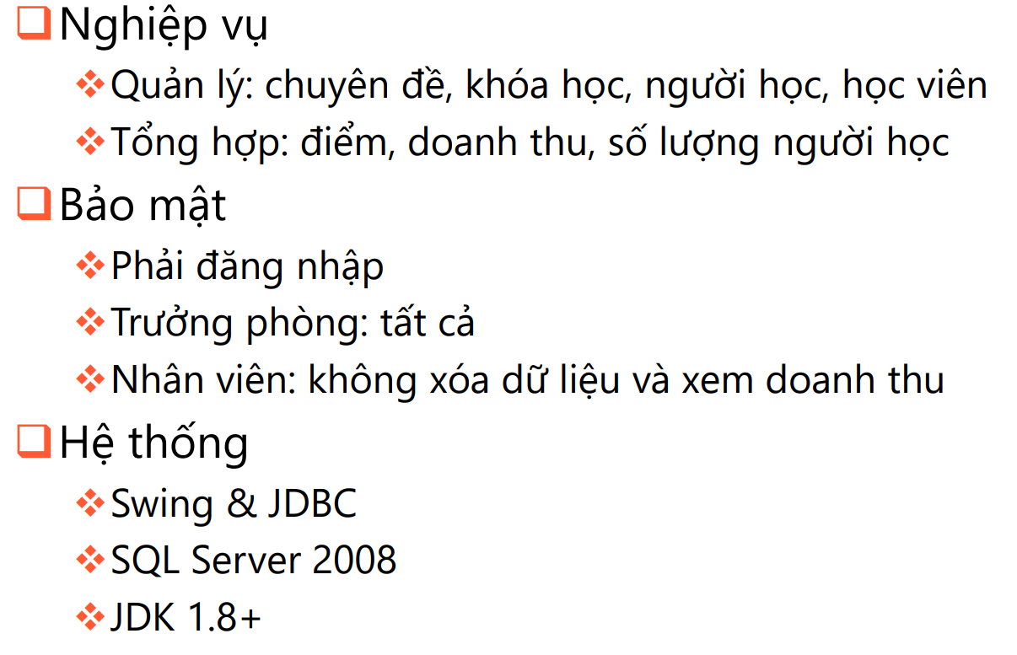
* *Tạm ổn hên xui*

## Lập kế hoạch dự án

* *Lập kế hoạch kế hoạch dự án theo mẫu sau*

|  |  |  |  |  |
| --- | --- | --- | --- | --- |
| **TT** | **Hạng mục** | **Bắt đầu** | **Kết thúc** | **Kết quả** |
| 1 | Phân tích yêu cầu khách hàng |  |  |  |
| 1.1 | Vẽ sơ đồ use cases |  |  |  |
| 1.2 | Đặc tả yêu cầu hệ thống (SRS) |  |  |  |
| 1.2.1 | Quàn lý nhân viên |  |  |  |
| 1.2.2 | Quản lý chuyên đề |  |  |  |
| 1.2.3 | Quản lý người học |  |  |  |
| 1.2.4 | Quản lý khóa học |  |  |  |
| 1.2.5 | Quản lý học viên |  |  |  |
| 1.2.6 | Quản lý tổng hợp – thống kê |  |  |  |
| 1.2.7 | Đăng nhập |  |  |  |
| 1.2.8 | Đổi mật khẩu |  |  |  |
| 2 | Thiết kế ứng dụng |  |  |  |
| 2.1 | Thiết kế mô hình công nghệ |  |  |  |
|  | … |  |  |  |
| 3 | Thực hiện dự án |  |  |  |
| 3.1 | Tạo giao diện |  |  |  |
|  | … |  |  |  |
| 4 | Kiểm thử |  |  |  |
| 4.1 | Xây dựng kịch bảng kiểm thử |  |  |  |
|  | … |  |  |  |
| 5 | Đóng gói & triển khai |  |  |  |
| 5.1 | Đóng gói sản phẩm |  |  |  |
|  | … |  |  |  |

# Phân tích yêu cầu khách hàng

* **

## Sơ đồ Use Case

* 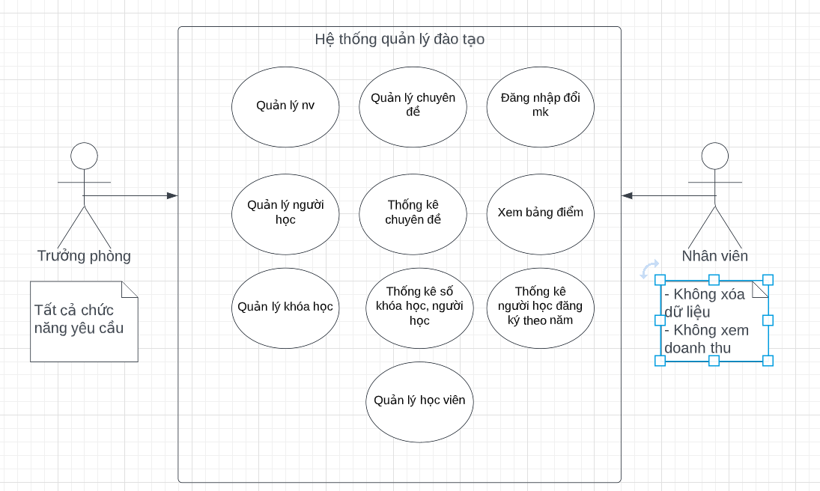

## Đặc tả yêu cầu hệ thống (SRS)

* *Hãy mô tả một cách cụ thể từng chức năng trong sơ đồ use case. Mỗi chức năng cần mô tả những vấn đề sau:*
  + *Làm công việc gì. Mục đích*
  + *Dữ liệu liên quan: cần thiết để chức năng hoạt động được*
  + *Đối tượng sử dụng*

### Quản lý nhân viên

* **Mô tả chức năng:**

Chức năng quản lý nhân viên được sử dụng để quản lý thông tin nhân viên. Yêu cầu của chức năng này là liệt kê danh sách nhân viên, xem thông tin chi tiết của mỗi nhân viên, thêm nhân viên mới, cập nhật thông tin hoặc xóa nhân viên đã tồn tài.

* **Dữ liệu liên quan:**

Thông tin của mỗi nhân viên gồm: mã nhân viên, họ và tên, mật khẩu đăng nhập, vai trò của nhân viên (gồm trưởng phòng và nhân viên bình thường).

* **Đối tượng sử dụng:**

Sau khi đăng nhập thì nhân viên nào cũng có thể sử dụng chức năng này, ngoại trừ xóa thì chỉ có trưởng phòng mới sử dụng được.

### Quản lý chuyên đề

* **Mô tả chức năng:**

Chức năng quản lý chuyên đề được sử dụng quản lý thông tin chuyên đề.

Yêu cầu của chức năng này là liệt kê danh sách các chuyên đề, xem thông tin chi tiết của mỗi chuyên đề, thêm chuyên đề mới, cập nhật thông tin hoặc xóa chuyên đề đã tồn tài.

* **Dữ liệu liên quan:**

Thông tin của mỗi chuyên đề gồm : Mã chuyên đề, name chuyên đề, fee, time, image.

* **Đối tượng sử dụng:**

Sau khi đăng nhập thì nhân viên nào cũng có thể sử dụng chức năng này, ngoại trừ xóa và sửa thì chỉ có trưởng phòng mới sử dụng được.

### Quản lý người học

* Mô tả chức năng :

Chức năng quản lý người học được sử dụng quản lý thông tin người học.

Yêu cầu của chức năng này là liệt kê danh sách các người học, xem thông tin chi tiết của mỗi người tham gia học, thêm người họcmới, cập nhật thông tin hoặc xóa người học đã tồn tài.

* Dữ liệu liên quan:

Thông tin của mỗi người học gồm : mã người học, name, gender, ngày sinh, phone, email, mã nv, ngày thêm vào.

* Đối tượng sử dụng:

Sau khi đăng nhập thì nhân viên nào cũng có thể sử dụng chức năng này, ngoại trừ xóa và sửa thì chỉ có trưởng phòng mới sử dụng được.

### Quản lý khóa học

* Mô tả chức năng :

Chức năng quản lý khóa học được sử dụng quản lý thông tin khóa học.

Yêu cầu của chức năng này là liệt kê danh sách các khóa học, xem thông tin chi tiết của các khóa học, thêm khóa học mới, cập nhật thông tin hoặc xóa khóa học đã tồn tài.

* Dữ liệu liên quan:

Thông tin của mỗi người học gồm :Mã KH, time, fee, khai giảng, tạo bởi, ngày tạo.

* Đối tượng sử dụng:

Sau khi đăng nhập thì nhân viên nào cũng có thể sử dụng chức năng này, ngoại trừ xóa và sửa thì chỉ có trưởng phòng mới sử dụng được.

### Quản lý học viên

* Mô tả chức năng :

Chức năng quản lý học viên được sử dụng quản lý thông tin người học tham gia vào các khóa học.

Yêu cầu của chức năng này là liệt kê danh sách các học viên, xem thông tin chi tiết của học viên, xóa học viên khỏi khóa học, cập nhập điểm học viên.

Thêm các người học đăng ký vào khóa học.

* Dữ liệu liên quan:

Thông tin của mỗi học viên gồm : TT, Mã học viên, Mã NH, name, Grade.

* Đối tượng sử dụng:

Sau khi đăng nhập thì nhân viên nào cũng có thể sử dụng chức năng này, ngoại trừ xóa thì chỉ có trưởng phòng mới sử dụng được.

### Quản lý tổng hợp – thống kê

* Mô tả chức năng :

Xem bảng điểm của khóa học có các người học tham gia vào khóa học.

Xem có bao nhiêu người học tham gia mỗi năm.

Xem điểm trung bình của mỗi chuyên đề dựa trên số lượng các học viên tham gia vào chuyên đề đó.

Xem doanh thu của các chuyên đề mỗi năm.

* Dữ liệu liên quan:

Thông tin xem bảng điểm gồm : mã người học, name, điểm, xếp loại, dựa trên khóa học.

Thông tin xem người học bao gồm : năm, số NH, DK sớm nhất, ĐK muộn nhất.

Thông tin xem điểm chuyên đề bao gồm : chuyên đề , SL học viên, điểm thấp nhất, điểm cao nhất, điểm trung bình.

Thông tin xem doanh thu : Chuyên đề, số KH, số HV, doanh thu, …

* Đối tượng sử dụng:

Sau khi đăng nhập thì nhân viên nào cũng có thể sử dụng chức năng này, ngoại trừ xem doanh thu chỉ có trưởng phòng mới xem được.

### Đăng nhập

* Mô tả chức năng :

Chức năng đăng nhập được sử dụng để biết xem ai đăng nhập từ đó giới hạn phạm vi chức năng của từng bộ phận.

* Dữ liệu liên quan:

Thông tin đăng nhập gồm : tên đăng nhập, pass.

* Đối tượng sử dụng:

Mọi người bắt buộc phải đăng nhập thì mới sử dụng được các chức năng sau.

### Đổi mật khẩu

* Mô tả chức năng :

Chức năng đổi mật khẩu giúp cho người có cảm giác có ai biết mật khẩu của mình có cảm giác an toàn hơn.

* Dữ liệu liên quan:

Thông tin đổi pass gồm : tên đăng nhập, pass hiện tại, pass mới.

* Đối tượng sử dụng:

Mọi người đều có thể sử dụng.

## Sơ đồ triển khai và yêu cầu hệ thống

* *Đưa ra mô hình triển khai của ứng dụng trong thực tế để từ đó chỉ ra những điều kiện cần thiết cho việc triển khai ứng dụng*

### Sơ đồ triển khai

* 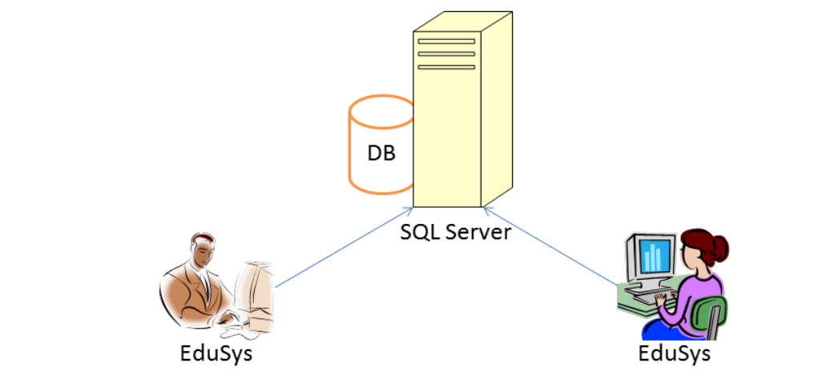

### Yêu cầu hệ thống

* 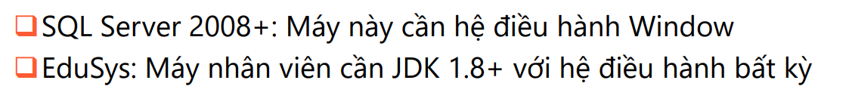

# Thiết kế ứng dụng

* *Dựa vào tài liệu đã phân tích ở mục 2 để phác thảo:*
  + *Mô hình công nghệ*
  + *Giao diện*
  + *Thực thể*

## Mô hình công nghệ ứng dụng

* 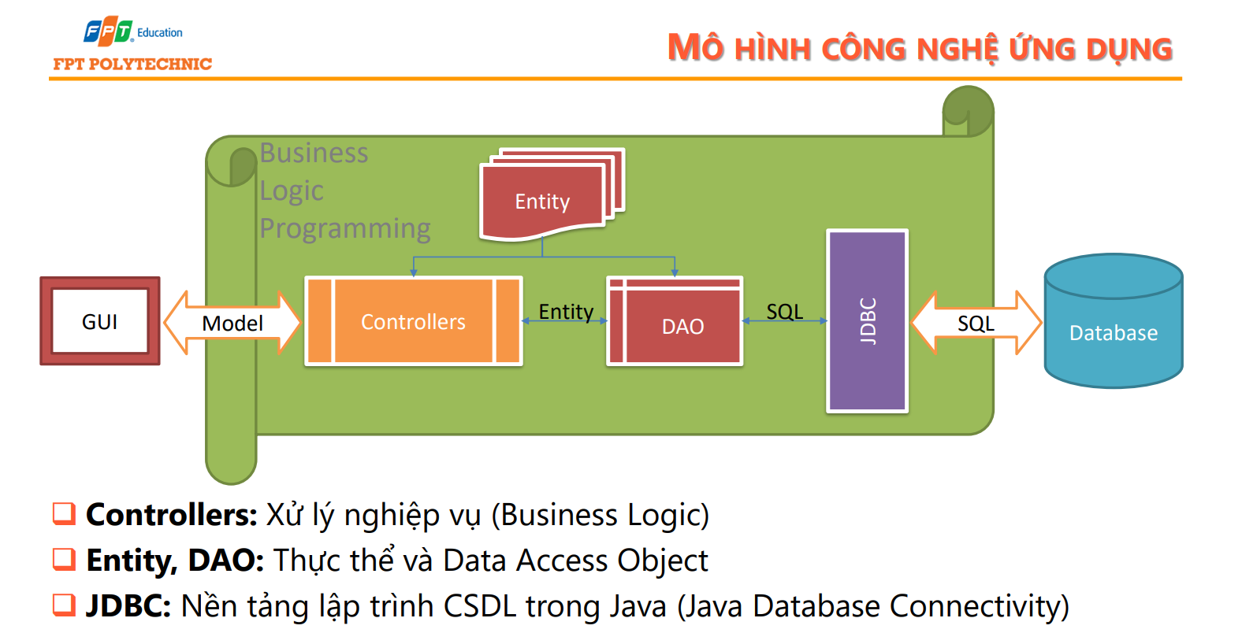

## Thực thể

### Sơ đồ quan hệ thực thể (ERD)

* *Vẽ sơ đồ thể hiện mối quan hệ giữa các thực thể. Nên chia thành 2 mức (tổng quát và chi tiết) để dễ đọc, dễ hiểu.*
* 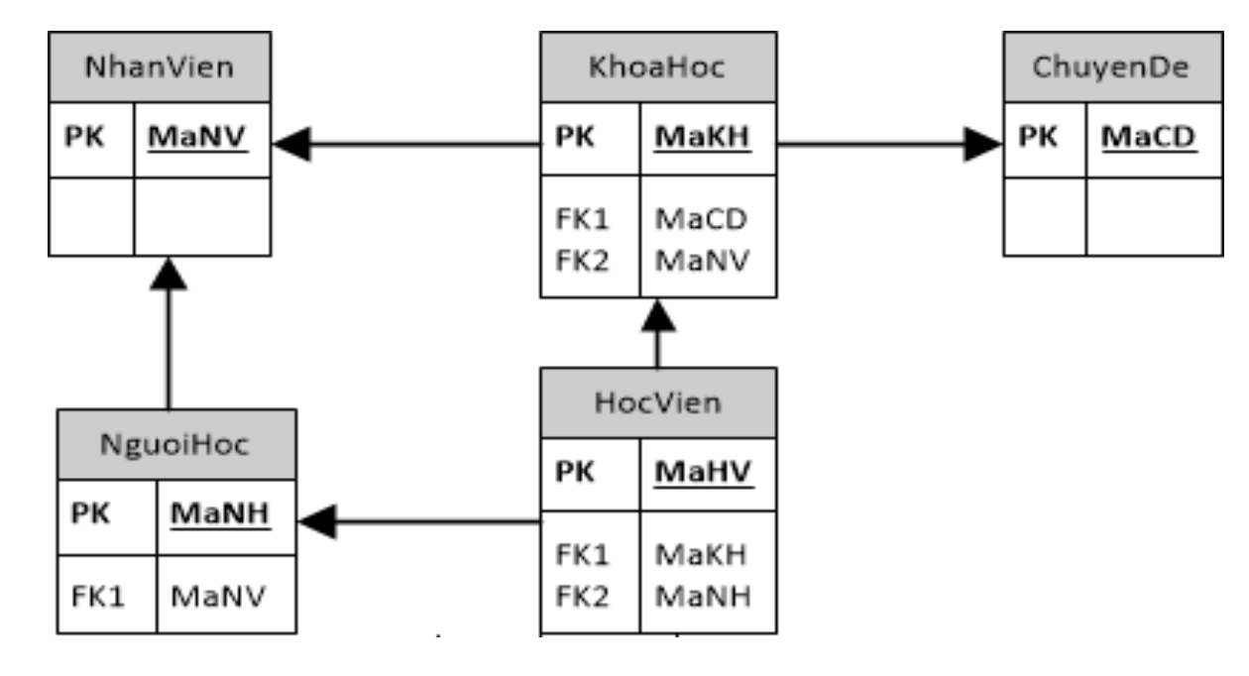

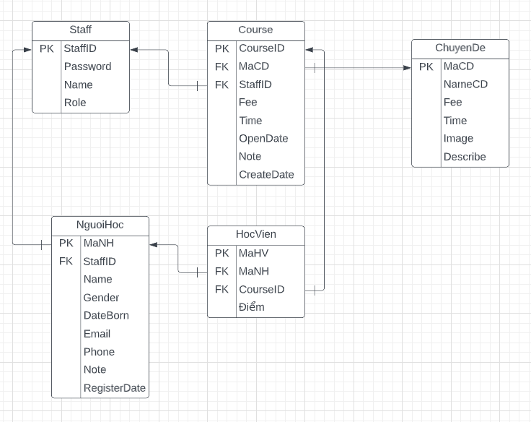

### Chi tiết thực thể

* *Thiết kế chi tiết thực thể có nghĩa là thiết kế các thuộc tính cần thiết cho mỗi thực thể (căn cứ vào phần dữ liệu liên quan của SRS).*

#### Thực thể Nhân viên

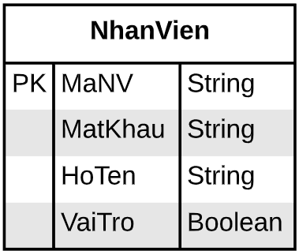

|  |  |  |
| --- | --- | --- |
| **Thuộc tính** | **Kiểu dữ liệu** | **Mô tả** |
| MaNV | String | Mã nhân viên |
| MatKhau | String | Mật khẩu |
| HoTen | String | Họ và tên nhân viên |
| VaiTro | Boolean | Vai trò gồm trưởng phòng và nhân viên bình thường |

#### Thực thể Chuyên đề

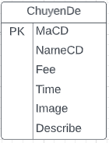

|  |  |  |
| --- | --- | --- |
| **Thuộc tính** | Kiểu dữ liệu | Mô tả |
| MaCD | String | Mã chuyên đề |
| NameCD | String | Tên chuyên đề |
| Fee | Double | Học phí |
| Time | Int | Thời lượng học |
| Image | String | Ảnh |
| Describe | String | Chuyên đề dạy về cái j và câu hỏi liên quan |

#### Thực thể Người học

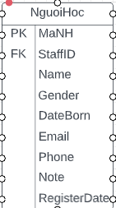

|  |  |  |
| --- | --- | --- |
| Thuộc tính | Kiểu dữ liệu | Mô tả |
| MaNH | String | Mã người học |
| StaffID | String | Mã nhân viên |
| Name | String | Tên người học |
| Gender | Boolean | Giới tính |
| DateBorn | Date | Ngày sinh |
| Email | String | email |
| Phone | String | SỐ điện thoại |
| Note | String | Ghi chú |
| RegisterDate | Date | Ngày đăng ký học |

#### Thực thể Khóa học

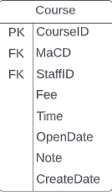

|  |  |  |
| --- | --- | --- |
| Thuộc tính | Kiểu dữ liệu | Mô tả |
| CourseID | Int | Mã khóa học |
| MaCD | String | Mã chuyên đề |
| StaffID | String | Mã nhân viên, trưởng phòng |
| Fee | Double | Học phí |
| Time | Int | Thời lượng |
| OpenDate | Date | Ngày khai giảng khóa học |
| Note | String | Ghi chú |
| CreateDate | Date | Ngày tạo ra khóa học |

#### Thực thể Học viên

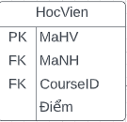

|  |  |  |
| --- | --- | --- |
| Thuộc tính | Kiểu dữ liệu | Mô tả |
| MaHV | Int | Mã học viên |
| MaNH | String | Mã người học |
| CourseID | Int | Mã chuyên đề |
| Diem | Float | điểm |

## Giao diện

* *Chú ý: phần này chỉ phác thảo giao diện chứ không phải xây dựng nên bạn có thể sử dụng bất ký công cụ gì thậm chí vẽ trên giấy rồi chụp hình đưa vào đây.*

### Sơ đồ tổ chức giao diện

* 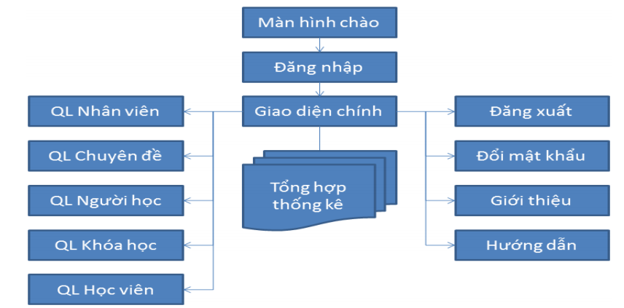
* *Khi mở ứng dụng sẽ xuất hiện màn hình chào, sau đó đăng nhập sẽ vào được giao diện chính thì mới sử dụng được các chức năng còn lại*

### Giao diện cửa sổ chính

* *Phác thảo giao diện cho cửa sổ chính và mô tả các hoạt động trên giao diện*

**Giao diện:**

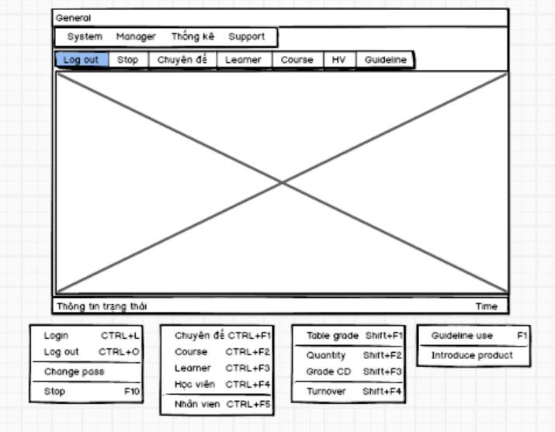

**Mô tả hoạt động**

|  |  |  |  |
| --- | --- | --- | --- |
| **TT** | **Điều khiển** | **Sự kiện** | **Mô tả hoạt động** |
| 1 | Cửa sổ | Initialize | Đưa cửa sổ ra giữa màn hình |
| 2 | [Log out] | Click | Đăng xuất và hiển thị Login |
| 3 | [Change pass] | Click | Hiển thị ChangePass |
| 4 | [Chuyên đề] | Click | Hiển thị Manager |
| 5 | [Bảng điểm] |  |  |
| 6 | [Login] |  |  |
| 7 | [Stop] | Click | Dừng chương trình |
| 8 | [Khóa học] | Click | Hiển thị ManagerCourse |
| 9 | [Người học] | Click | Hiển thị ManagerLearner |
| 10 | [Học viên] | Click | Hiển thị ManagerQLHV |
| 11 | [Nhân viên] | Click | Hiển thi ManagerNV |
| 12 | … |  |  |

### Giao diện chức năng

* *Phác thảo giao diện cho tất cả các cửa sổ chức năng và các cửa sổ hỗ trợ tổ chức*

#### Cửa sổ quản lý nhân viên

**Giao diện**

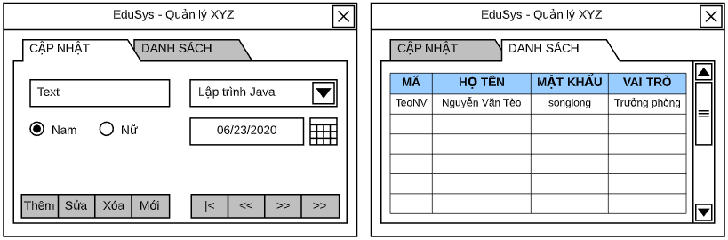

**Mô tả hoạt động**

|  |  |  |  |
| --- | --- | --- | --- |
| **TT** | **Điều khiển** | **Sự kiện** | **Mô tả hoạt động** |
| 1 | Cửa sổ | Initialize | Hiển thị tất cả nhân viên lên bảng |
| 2 | [Thêm] | Click | Validation, Thêm vào CSDL một nhân viên mới với dữ liệu nhập từ form |
| 3 | [Sửa] | Click | Validation, Cập nhật thông tin nhân viên đang xem trên form vào CSDL |
| 4 | [Xóa] | Click | Xóa nhân viên có mã đang xem trên form |
| 5 | [Mới] | Click | Xóa trắng form |
| 6 | Bảng | Click | Hiển thị thông tin của nhân viên trên hàng được chọn của bảng lên form để xem |
| 7 | [|<] | Click | Hiển thị thông tin của nhân viên của hàng đầu tiên của bảng lên form để xem |
| 8 | [<<] | Click | Hiển thị thông tin của nhân viên của hàng kế trước hàng được chọn của bảng lên form để xem |
| 9 | [>>] | Click | Hiển thị thông tin của nhân viên của hàng kế sau hàng được chọn của bảng lên form để xem |
| 10 | [>|] | Click | Hiển thị thông tin của nhân viên của hàng cuối cùng của bảng lên form để xem |

#### Cửa sổ quản lý chuyên đề

**Giao diện:**

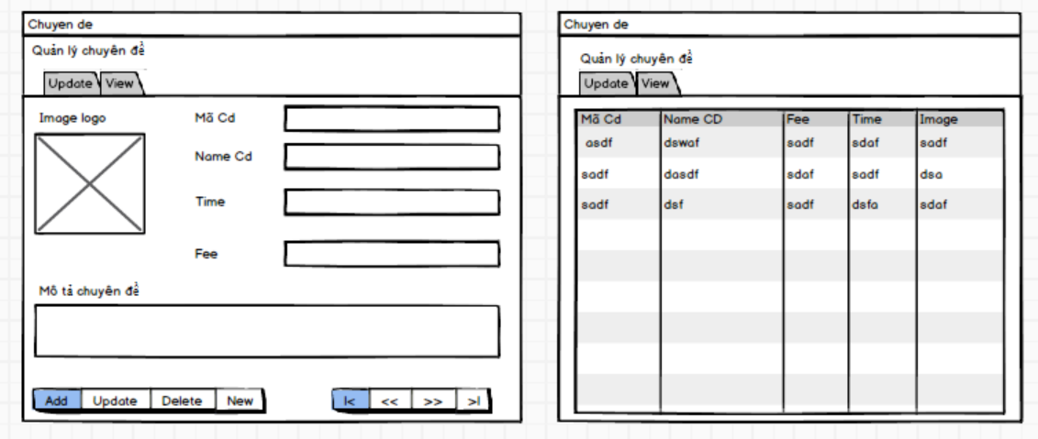

**Mô tả hoạt động:**

|  |  |  |  |
| --- | --- | --- | --- |
| **TT** | **Điều khiển** | **Sự kiện** | **Mô tả hoạt động** |
| 1 | Cửa sổ | Initialize | Hiển thị tất cả chuyên đề lên bảng |
| 2 | [Add] | Click | Validation, check data, Thêm vào CSDL một chuyên đề mới với dữ liệu nhập từ form |
| 3 | [Update] | Click | Validation, check data, Cập nhật thông tin chuyên đề đang xem trên form vào CSDL |
| 4 | [Delete] | Click | Xóa chuyên đề có mã đang xem trên form(chỉ trưởng phòng) |
| 5 | [New] | Click | Xóa trắng form |
| 6 | Bảng | Click | Hiển thị thông tin của chuyên đề trên hàng được chọn của bảng lên form để xem |
| 7 | [|<] | Click | Hiển thị thông tin của chuyên đề của hàng đầu tiên của bảng lên form để xem |
| 8 | [<<] | Click | Hiển thị thông tin của chuyên đề của hàng kế trước hàng được chọn của bảng lên form để xem |
| 9 | [>>] | Click | Hiển thị thông tin của chuyên đề của hàng kế sau hàng được chọn của bảng lên form để xem |
| 10 | [>|] | Click | Hiển thị thông tin của chuyên đề của hàng cuối cùng của bảng lên form để xem |

#### Cửa sổ quản lý người học

**Giao diện:**

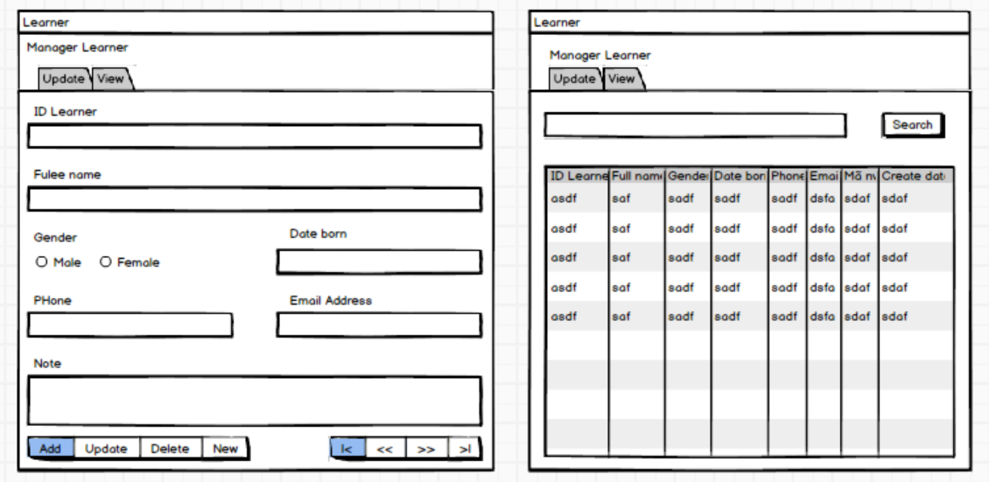

**Mô tả hoạt động:**

|  |  |  |  |
| --- | --- | --- | --- |
| **TT** | **Điều khiển** | **Sự kiện** | **Mô tả hoạt động** |
| 1 | Cửa sổ | Initialize | Hiển thị tất cả người học lên bảng |
| 2 | [Add] | Click | Validation, check data, Thêm vào CSDL một người học mới với dữ liệu nhập từ form |
| 3 | [Update] | Click | Validation, check data, Cập nhật thông tin người học đang xem trên form vào CSDL |
| 4 | [Delete] | Click | Xóa người học có mã đang xem trên form(chỉ trưởng phòng) |
| 5 | [New] | Click | Xóa trắng form |
| 6 | Bảng | Click | Hiển thị thông tin của người học trên hàng được chọn của bảng lên form để xem |
| 7 | [|<] | Click | Hiển thị thông tin của người học của hàng đầu tiên của bảng lên form để xem |
| 8 | [<<] | Click | Hiển thị thông tin của người học của hàng kế trước hàng được chọn của bảng lên form để xem |
| 9 | [>>] | Click | Hiển thị thông tin của người học của hàng kế sau hàng được chọn của bảng lên form để xem |
| 10 | [>|] | Click | Hiển thị thông tin của người học của hàng cuối cùng của bảng lên form để xem |

#### Cửa sổ quản lý khóa học

**Giao diện:**

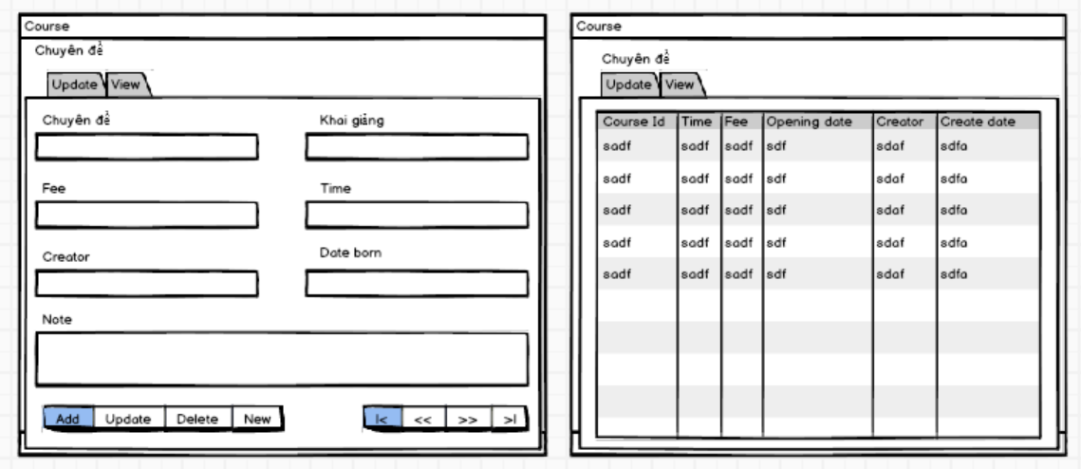

**Mô tả hoạt động:**

|  |  |  |  |
| --- | --- | --- | --- |
| **TT** | **Điều khiển** | **Sự kiện** | **Mô tả hoạt động** |
| 1 | Cửa sổ | Initialize | Hiển thị tất cả người học lên bảng |
| 2 | [Add] | Click | Validation, check data, Thêm vào CSDL một người học mới với dữ liệu nhập từ form |
| 3 | [Update] | Click | Validation, check data, Cập nhật thông tin khóa học đang xem trên form vào CSDL |
| 4 | [Delete] | Click | Xóa khóa học có mã đang xem trên form(chỉ trưởng phòng) |
| 5 | [New] | Click | Xóa trắng form |
| 6 | Bảng | Click | Hiển thị thông tin của khóa học trên hàng được chọn của bảng lên form để xem |
| 7 | [|<] | Click | Hiển thị thông tin của khóa học của hàng đầu tiên của bảng lên form để xem |
| 8 | [<<] | Click | Hiển thị thông tin của khóa học của hàng kế trước hàng được chọn của bảng lên form để xem |
| 9 | [>>] | Click | Hiển thị thông tin của khóa học của hàng kế sau hàng được chọn của bảng lên form để xem |
| 10 | [>|] | Click | Hiển thị thông tin của khóa học của hàng cuối cùng của bảng lên form để xem |
| 11 | [cbo] | click | Duyệt các phần tử có tên trùng với cbo lên lại bảng |

#### Cửa sổ quản lý học viên

**Giao diện:**

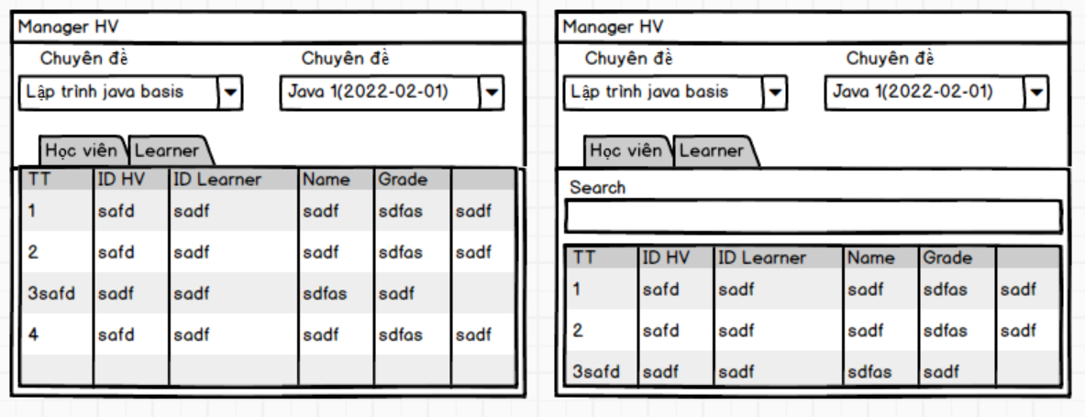

**Mô tả hoạt động:**

|  |  |  |  |
| --- | --- | --- | --- |
| **TT** | **Điều khiển** | **Sự kiện** | **Mô tả hoạt động** |
| 1 | Cbo left | click | Đổ các khóa học có cùng 1 chuyên đề vào cbo right |
| 2 | cbo right | click | Đổ dữ liệu vào bảng học viện |
| 3 | Xóa khỏi khóa học | click | xóa 1 học viên ra khỏi khóa học của chuyên đề |
| 4 | Cập nhập điểm | Click | Cập nhập điểm của học viên trong khóa học |
| 5 | Thêm vào khóa học | Click | Thêm 1 người học vào khóa học |

#### Cửa sổ thống kê

**Giao diện:**

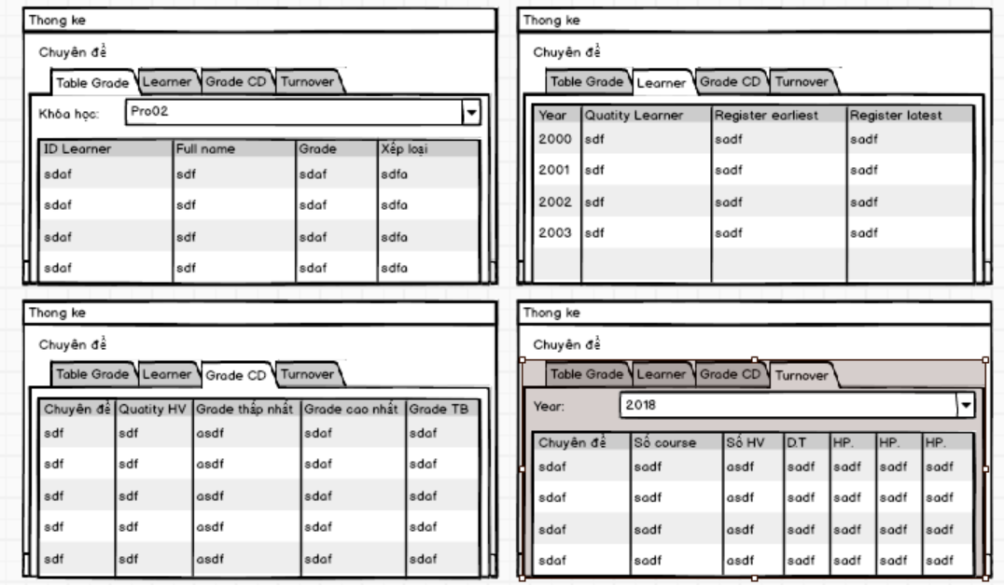

**Mô tả hoạt động:**

|  |  |  |  |
| --- | --- | --- | --- |
| **TT** | **Điều khiển** | **Sự kiện** | **Mô tả hoạt động** |
| 1 | CboCourse | onclick | Duyệt lại các phần tử, đổ lại lên bảng TableGrade |
| 2 | CboTurnover | onclick | Duyệt lại các phần tử, đổ lại lên bảng Tunover |

### Các giao diện hỗ trợ khác

#### Cửa sổ chào

**Giao diện**



**Mô tả hoạt động**

|  |  |  |  |
| --- | --- | --- | --- |
| **TT** | **Điều khiển** | **Sự kiện** | **Mô tả hoạt động** |
| 1 | progressbar | auto | Chạy từ 0 khi bắt đầu mở app. Khi đến 100 mở from đăng nhập |

#### Cửa sổ đăng nhập

**Giao diện**

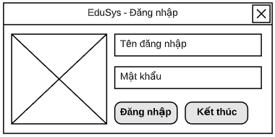

**Mô tả hoạt động**

|  |  |  |  |
| --- | --- | --- | --- |
| **TT** | **Điều khiển** | **Sự kiện** | **Mô tả hoạt động** |
| 1 | Đăng nhập | Onclick | Check valid, check data. Đúng data mở from giao diện cửa sổ chính |
| 2 | Kết thúc | onclick | kết thúc chương trình |

#### Cửa sổ đổi mật khẩu

**Giao diện:**

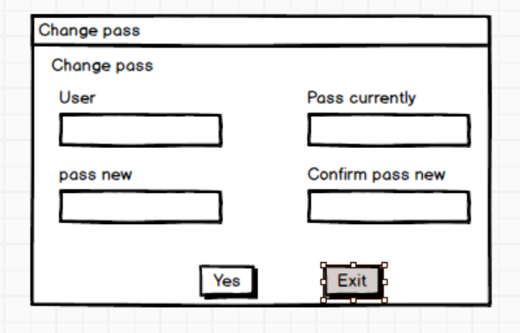

**Mô tả hoạt động:**

|  |  |  |  |
| --- | --- | --- | --- |
| **TT** | **Điều khiển** | **Sự kiện** | **Mô tả hoạt động** |
| 1 | yes | onclick | Check valid, Đổ dữ liệu vào SQL |
| 2 | exit | onclick | Đóng JFrame changepass |

#### Cửa sổ giới thiệu

**Giao diện:**

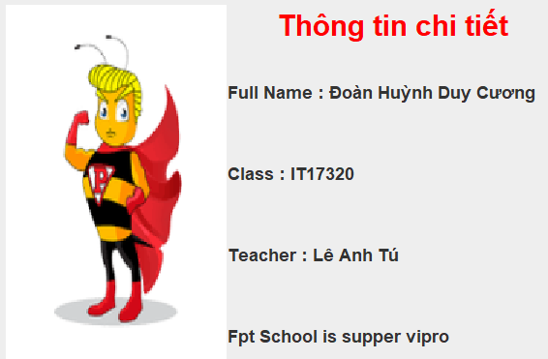

**Mô tả hoạt động:**

|  |  |  |  |
| --- | --- | --- | --- |
| **TT** | **Điều khiển** | **Sự kiện** | **Mô tả hoạt động** |
| 1 | nhấp frame | onclick | Đóng frame introduce |

#### Cửa sổ hướng dẫn

**Giao diện:**

**<Hình>**

**Mô tả hoạt động:**

|  |  |  |  |
| --- | --- | --- | --- |
| **TT** | **Điều khiển** | **Sự kiện** | **Mô tả hoạt động** |
| 1 | …. |  |  |
| 2 |  |  |  |

# Thực hiện dự án

## Tạo giao diện với Swing

* *Mỗi của sổ chức năng cần làm rõ các mục sau đây:*
  + *Hình giao diện của cửa sổ chức năng*
  + *Bảng mô tả các điều khiển (control) và tên của chúng*

### Cửa sổ chính (General)

**Giao diện**

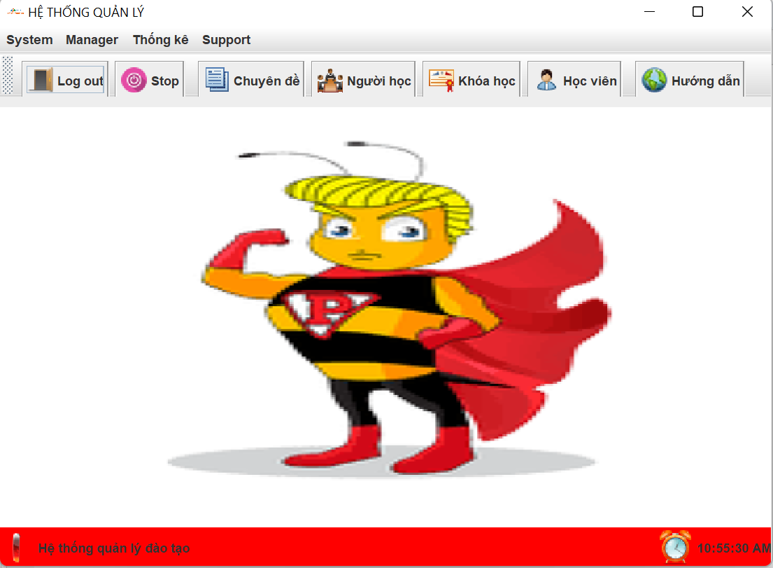

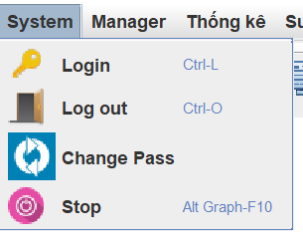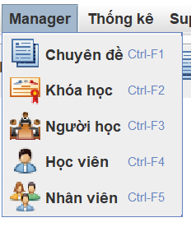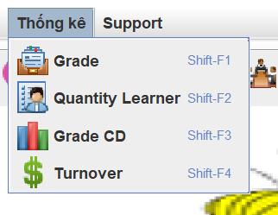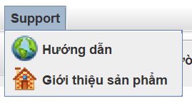

**Đặt tên các điều khiển**

|  |  |  |  |
| --- | --- | --- | --- |
| **TT** | **Điều khiển** | **Tên** | **Giá trị** |
| 1 | JFrame | title | HỆ THỐNG QUẢN LÝ |
|  |  | IconImage | fpt-logo.png |
| 2 | JMenuBar | name | menuBar |
| 2.1 | JMenu | name | menu |
|  |  | text | System |
| 2.1.1 | JMenuItem | name | menuItem |
|  |  | text | Login |
|  |  | icon | key.png |
|  |  | accelerator | CTRL+L |
| 2.1.2 | JMenuItem | name | menuItem |
|  |  | text | Change Account |
|  |  | icon | btnUpdate.png |
| 2.1.3 | JMenuItem | name | menuItem |
|  |  | text | Stop |
|  |  | icon | stop.png |
|  |  | accelerator | F10 |
| 2.2 | JMenu | name | menu |
|  |  | text | Manager |
| 2.2.1 | JMenuItem | name | menuItem |
|  |  | text | Chuyên đề |
|  |  | icon | Lists.png |
|  |  | accelerator | CTRL+F1 |
| 2.2.2 | JMenuItem | name | menuItem |
|  |  | text | Khóa học |
|  |  | icon | Certificate.png |
|  |  | accelerator | CTRL+F2 |
| 2.2.3 | JMenuItem | name | menuItem |
|  |  | text | Người học |
|  |  | icon | Conference.png |
|  |  | accelerator | CTRL+F3 |
| 2.2.4 | JMenuItem | name | menuItem |
|  |  | text | Học viên |
|  |  | icon | User.png |
|  |  | accelerator | CTRL+F4 |
| 2.2.5 | JMenuItem | name | menuItem |
|  |  | text | Nhân viên |
|  |  | icon | User group.png |
|  |  | accelerator | CTRL+F5 |
| 2.3 | JMenu | name | menu |
|  |  | text | Thống kê |
| 2.3.1 | JMenuItem | name | menuItem |
|  |  | text | Table Grade |
|  |  | icon | Card file.png |
|  |  | accelerator | Shift+F1 |
| 2.3.2 | JMenuItem | name | menuItem |
|  |  | text | Quantity Learner |
|  |  | icon | Clien list.png |
|  |  | accelerator | Shift+F2 |
| 2.3.3 | JMenuItem | name | menuItem |
|  |  | text | Grade CD |
|  |  | icon | Bar chart.png |
|  |  | accelerator | Shift+F3 |
| 2.3.4 | JMenuItem | name | menuItem |
|  |  | text | Turnover |
|  |  | icon | Dollar.png |
|  |  | accelerator | Shift+F4 |
| 2.4 | JMenu | name | menu |
|  |  | text | Thống kê |
| 2.4.1 | JMenuItem | name | menuItem |
|  |  | text | Guideline |
|  |  | icon | Globe.png |
| 2.4.2 | JMenuItem | name | menuItem |
|  |  | text | Introduce |
|  |  | icon | Brick house.png |
| 3 | JToolbar | name | toolBar |
| 3.1 | JButton | name | btn |
|  |  | text | Log out |
|  |  | icon | openDoor.png |
| 3.2 | JButton | name | btn |
|  |  | text | Stop |
|  |  | icon | stop.png |
| 3.3 | JButton | name | btn |
|  |  | text | Chuyên đề |
|  |  | icon | Lists.png |
| 3.4 | JButton | name | btn |
|  |  | text | Người học |
|  |  | icon | Conference.png |
| 3.5 | JButton | name | btn |
|  |  | text | Khóa học |
|  |  | icon | Certificate.png |
| 3.6 | JButton | name | btn |
|  |  | text | Học viên |
|  |  | icon | User.png |
| 3.7 | JButton | name | btn |
|  |  | text | Hướng dẫn |
|  |  | icon | Globe.png |

### Các cửa sổ quản lý

#### Cửa sổ quản lý nhân viên (ManagerNV)

**Giao diện**

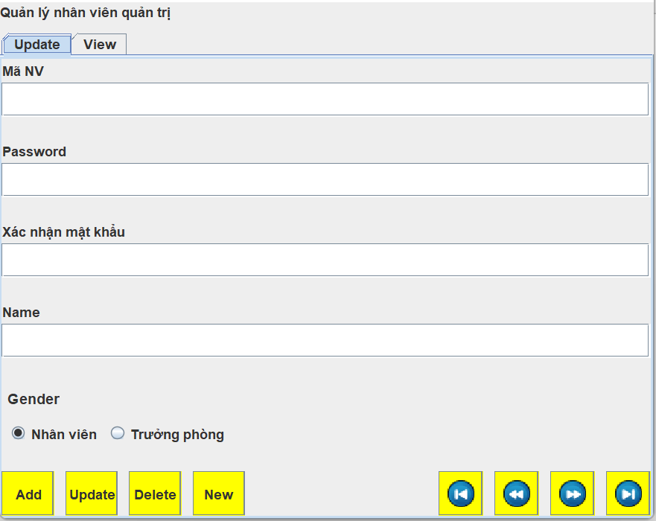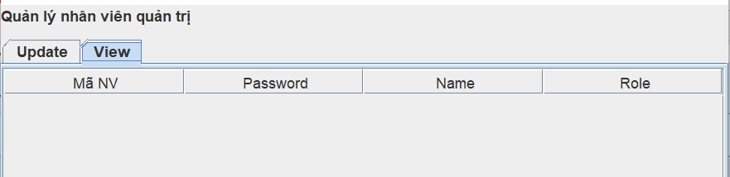

**Đặt tên các điều khiển**

|  |  |  |  |
| --- | --- | --- | --- |
| **TT** | **Điều khiển** | **Tên** | **Giá trị** |
| **1** | **JPanel** | **name** | **pnlUpdate** |
| 1.1 | Jbutton | name | btn |
|  |  | text | Add |
| 1.2 | Jbutton | name | btn |
|  |  | text | Update |
| 1.3 | Jbutton | name | btn |
|  |  | text | Delete |
| 1.4 | Jbutton | name | btn |
|  |  | text | New |
| 1.5 | Jbutton | name | btn |
|  |  | icon | btnFirst.png |
| 1.6 | Jbutton | name | btn |
|  |  | icon | btnPrev.png |
| 1.7 | Jbutton | name | btn |
|  |  | icon | btnNext.png |
| 1.8 | Jbutton | name | btn |
|  |  | icon | btnLast.png |

#### Cửa sổ quản lý chuyên đề (ChuyenDeJDialog)

**Giao diện**

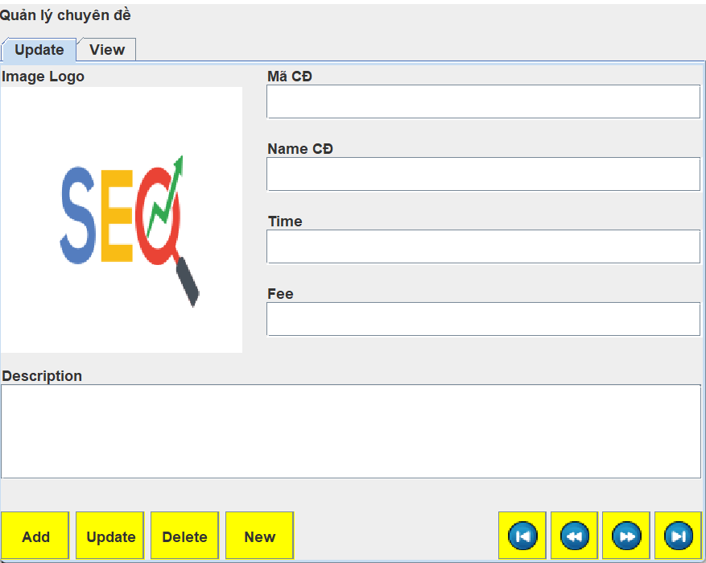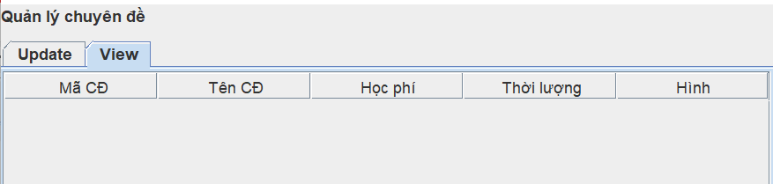

**Đặt tên các điều khiển**

|  |  |  |  |
| --- | --- | --- | --- |
| **TT** | **Điều khiển** | **Tên** | **Giá trị** |
| **1** | **JPanel** | **name** | **pnlUpdate** |
| 1.1 | Jbutton | name | btn |
|  |  | text | Add |
| 1.2 | Jbutton | name | btn |
|  |  | text | Update |
| 1.3 | Jbutton | name | btn |
|  |  | text | Delete |
| 1.4 | Jbutton | name | btn |
|  |  | text | New |
| 1.5 | Jbutton | name | btn |
|  |  | icon | btnFirst.png |
| 1.6 | Jbutton | name | btn |
|  |  | icon | btnPrev.png |
| 1.7 | Jbutton | name | btn |
|  |  | icon | btnNext.png |
| 1.8 | Jbutton | name | btn |
|  |  | icon | btnLast.png |

#### Cửa sổ quản lý người học (NguoiHocJDialog)

**Giao diện**

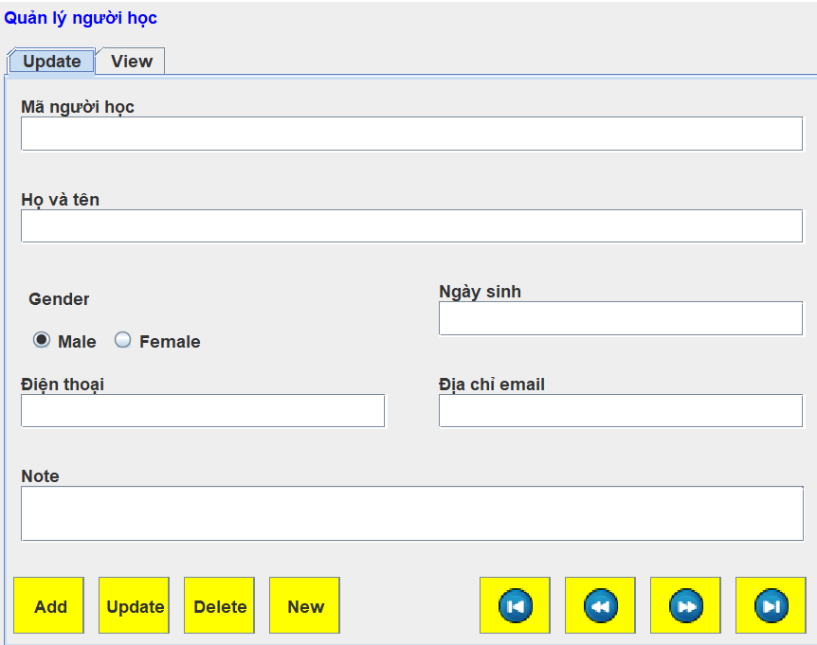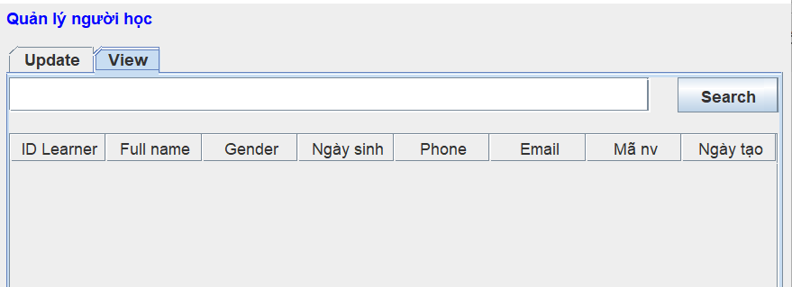

**Đặt tên các điều khiển**

|  |  |  |  |
| --- | --- | --- | --- |
| **TT** | **Điều khiển** | **Tên** | **Giá trị** |
| **1** | **JPanel** | **name** | **pnlUpdate** |
| 1.1 | Jbutton | name | btn |
|  |  | text | Add |
| 1.2 | Jbutton | name | btn |
|  |  | text | Update |
| 1.3 | Jbutton | name | btn |
|  |  | text | Delete |
| 1.4 | Jbutton | name | btn |
|  |  | text | New |
| 1.5 | Jbutton | name | btn |
|  |  | icon | btnFirst.png |
| 1.6 | Jbutton | name | btn |
|  |  | icon | btnPrev.png |
| 1.7 | Jbutton | name | btn |
|  |  | icon | btnNext.png |
| 1.8 | Jbutton | name | btn |
|  |  | icon | btnLast.png |
| 2 | Jpanel | name | pnlView |
| 2.1 | JButton | name | btnFind |
|  |  | text | Search |

#### Cửa sổ quản lý khóa học (KhoaHocJDialog)

**Giao diện**

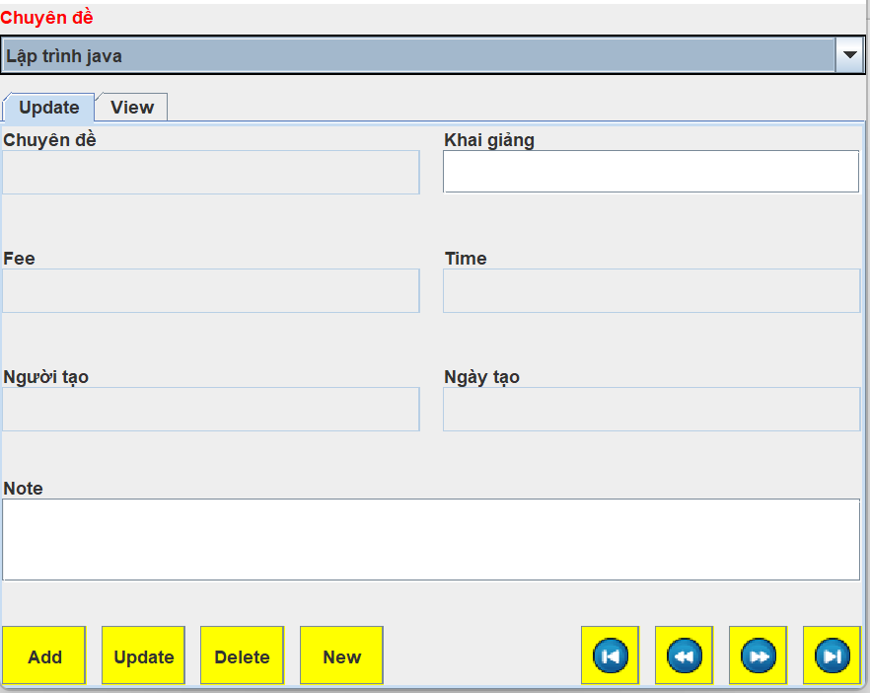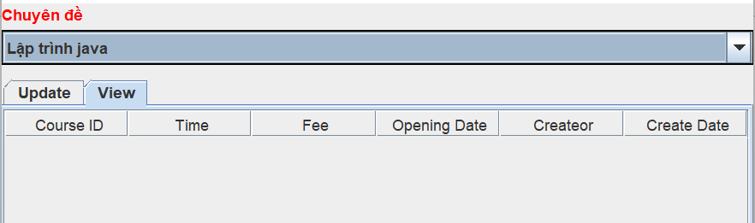

**Đặt tên các điều khiển**

|  |  |  |  |
| --- | --- | --- | --- |
| **TT** | **Điều khiển** | **Tên** | **Giá trị** |
| **1** | **JCombobox** | **name** | **cbo** |
| **2** | **JPanel** | **name** | **pnlUpdate** |
| 2.1 | Jbutton | name | btn |
|  |  | text | Add |
| 2.2 | Jbutton | name | btn |
|  |  | text | Update |
| 2.3 | Jbutton | name | btn |
|  |  | text | Delete |
| 2.4 | Jbutton | name | btn |
|  |  | text | New |
| 2.5 | Jbutton | name | btn |
|  |  | icon | btnFirst.png |
| 2.6 | Jbutton | name | btn |
|  |  | icon | btnPrev.png |
| 2.7 | Jbutton | name | btn |
|  |  | icon | btnNext.png |
| 2.8 | Jbutton | name | btn |
|  |  | icon | btnLast.png |

#### Cửa sổ quản lý học viên (HocVienJDialog)

**Giao diện**

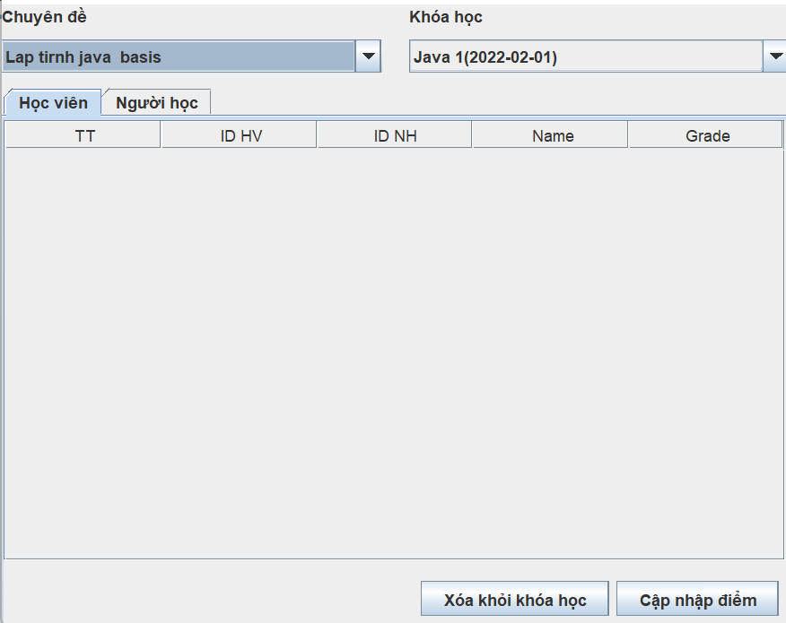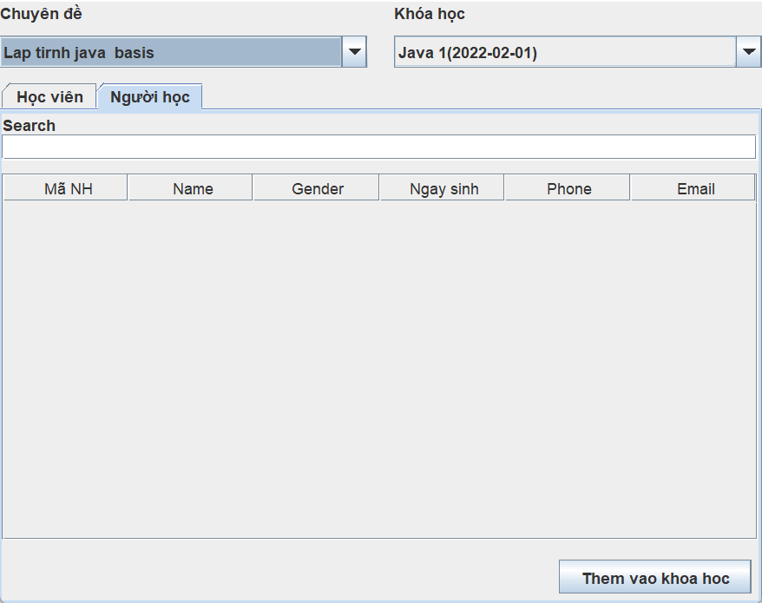

**Đặt tên các điều khiển**

|  |  |  |  |
| --- | --- | --- | --- |
| **TT** | **Điều khiển** | **Tên** | **Giá trị** |
| 1 | JCombobox | name | cboCD |
| 2 | JCombobox | name | cboCourse |

### Cửa sổ tổng hợp thống kê (ThongKeJDialog)

**Giao diện**

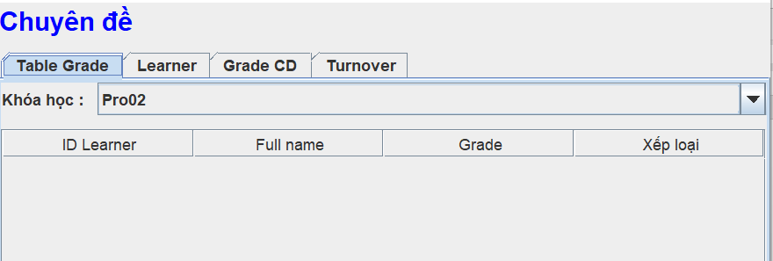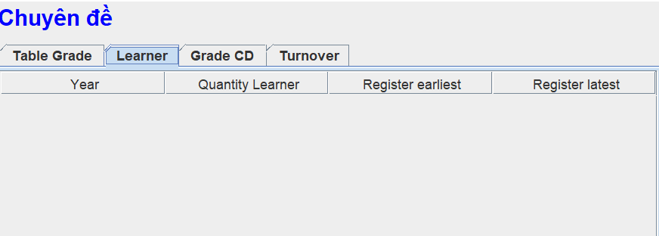

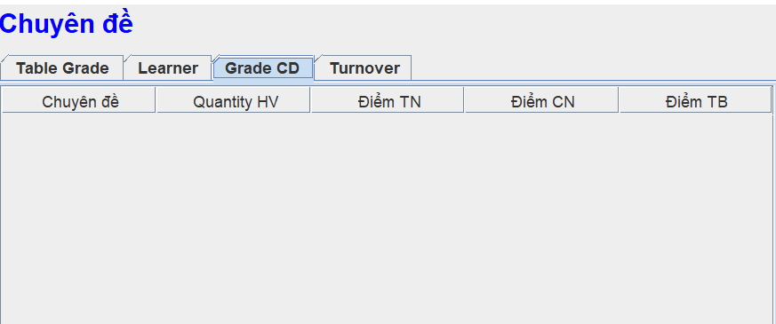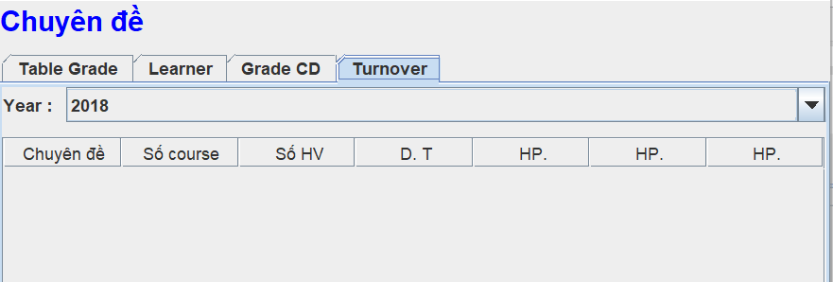

**Đặt tên các điều khiển**

|  |  |  |  |
| --- | --- | --- | --- |
| **TT** | **Điều khiển** | **Tên** | **Giá trị** |
| 1 | JCombobox | name | cboCourse |
| 2 | Jcombobox | name | cboTurnover |

### Các giao diện hỗ trợ khác

#### Cửa sổ chào (ChaoJDialog)

**Giao diện**



**Đặt tên các điều khiển**

|  |  |  |  |
| --- | --- | --- | --- |
| **TT** | **Điều khiển** | **Tên** | **Giá trị** |
| 1 | JProgressBar | name | pgbLoading |

#### Cửa sổ giới thiệu (GioiThieuJDialog)

**Giao diện**

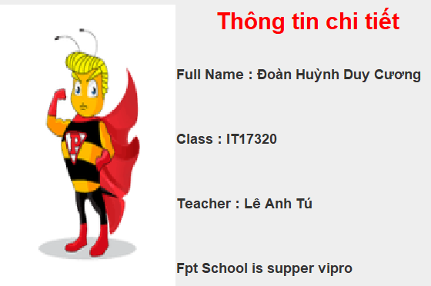

**Đặt tên các điều khiển**

|  |  |  |  |
| --- | --- | --- | --- |
| **TT** | **Điều khiển** | **Tên** | **Giá trị** |
| 1 | JFrame | name |  |

#### Cửa sổ đăng nhập (DangNhapJDialog)

**Giao diện**

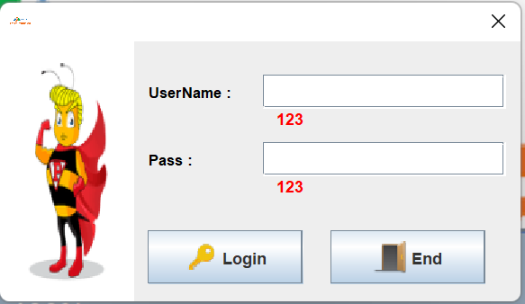

**Đặt tên các điều khiển**

|  |  |  |  |
| --- | --- | --- | --- |
| **TT** | **Điều khiển** | **Tên** | **Giá trị** |
| 1 | JButton | name | btnLogin |
|  |  | text | Login |
|  |  | icon | key.png |
| 2 | JButton | name | btnEnd |
|  |  | text | End |
|  |  | icon | openDoor.png |

#### Cửa sổ đổi mật khẩu (DoiMatKhauJDialog)

**Giao diện**

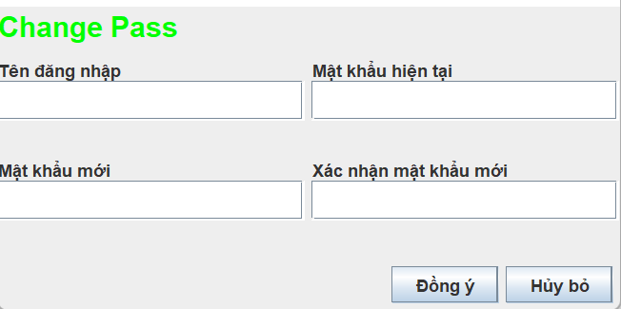

**Đặt tên các điều khiển**

|  |  |  |  |
| --- | --- | --- | --- |
| **TT** | **Điều khiển** | **Tên** | **Giá trị** |
| 1 | JButton | name | btn |
|  |  | text | Đồng ý |
| 2 | JButton | name | btn |
|  |  | text | Hủy bỏ |

## Tạo CSDL với SQL Server

### Sơ đồ quan hệ

* *Hình: Sơ đồ quan hệ*
* *Ràng buộc: Mô tả ràng buộc của các quan hệ*

### Chi tiết các bảng

* *Mỗi bảng cần viết theo hướng dẫn sau đây:*

#### Bảng NhanVien

**Cấu trúc bảng**

|  |  |  |  |
| --- | --- | --- | --- |
| **Tên cột** | **Kiểu dữ liệu** | **Ràng buộc** | **Mô tả** |
| STaffID | NVARCHAR(20) | PK, NOT NULL | Mã nhân viên |
| Passwords | NVARCHAR(50) | NOT NULL | Mật khẩu |
| Names | NVARCHAR(50) | NOT NULL | Họ và tên |
| Roles | BIT | DEFAULT 0 | 1 là trưởng phòng, 0 là nhân viên |

**Mã lệnh tạo bảng**

|  |
| --- |
| CREATE TABLE NHANVIEN(  STaffID NVARCHAR(20) PRIMARY KEY,  PassWords VARCHAR(50) NOT NULL,  NAMES NVARCHAR(50) NOT NULL,  ROLES BIT Default 0  ) |

**Câu lệnh SQL cơ bản**

|  |
| --- |
| INSERT INTO NHANVIEN (STaffID, PassWords, NAMES, ROLES) VALUES (?, ?, ?, ?)  UPDATE NHANVIEN SET PassWords = ?, NAMES = ?, ROLES = ? WHERE STaffID = ?  DELETE FROM NHANVIEN WHERE STaffID = ?  SELECT * FROM NHANVIEN WHERE STaffID = ? |

#### Bảng ChuyenDe

**Cấu trúc bảng**

|  |  |  |  |
| --- | --- | --- | --- |
| **Tên cột** | **Kiểu dữ liệu** | **Ràng buộc** | **Mô tả** |
| MACD | NCHAR(5) | PK | Mã chuyên đề |
| NAMECD | NVARCHAR(5) | NOT NULL | Tên chuyên đề |
| Fee | MONEY | NOT NULL | Học phí |
| Times | Int | NOT NULL | Thời lượng |
| Images | NVARCHAR(5) | NOT NULL | Ảnh |
| Decribe | NVARCHAR(255) | NOT NULL | Mô tả chuyên đề |

**Mã lệnh tạo bảng**

|  |
| --- |
| CREATE TABLE CHUYENDE(  MACD NCHAR(5) PRIMARY KEY,  NAMECD NVARCHAR(50) NOT NULL,  Fee MONEY NOT NULL,  Times int NOT NULL,  Images Nvarchar(50) NOT NULL,  Describe NVARCHAR(255) NOT NULL,  ) |

**Câu lệnh SQL cơ bản**

|  |
| --- |
| INSERT INTO CHUYENDE (MACD, NAMECD, Fee,Times, Images,Describe) VALUES (?, ?, ?, ?, ?, ?)  UPDATE CHUYENDE SET NAMECD= ?, Fee= ?, Times= ?, Images= ?, Describe=? WHERE MACD = ?  DELETE FROM CHUYENDE WHERE MACD = ?  SELECT * FROM CHUYENDE WHERE MACD = ? |

#### Bảng NguoiHoc

**Cấu trúc bảng**

|  |  |  |  |
| --- | --- | --- | --- |
| **Tên cột** | **Kiểu dữ liệu** | **Ràng buộc** | **Mô tả** |
| MANH | NVARCHAR(7) | PK | Mã người học |
| STaffID | NVARCHAR(20) | NOT NULL | Mã nhân viên |
| Names | NVARCHAR(50) | NOT NULL | Tên người học |
| GENDER | BIT | NOT NULL | Giới tính |
| DateBorn | DATE | NOT NULL | Ngày sinh |
| Email | NVARCHAR(50) | NOT NULL | Email |
| Phone | CHAR | NOT NULL | Điện thoại |
| Note | NVARCHAR(255) | NOT NULL | Ghi chú |
| RegisterDate | DATE | DEFAULT GETDATE() | Ngày đăng ký |

**Mã lệnh tạo bảng**

|  |
| --- |
| CREATE TABLE NGUOIHOC(  MANH NVARCHAR(7) PRIMARY KEY,  STaffID NVARCHAR(20) NOT NULL,  Names NVARCHAR(50) NOT NULL,  GENDER BIT DEFAULT 1,  DateBorn DATE NOT NULL,  Email NVARCHAR(50) NOT NULL,  Phone CHAR(10) NOT NULL,  Note NVARCHAR(255),  RegisterDate DATE Default getdate(),  FOREIGN KEY(STaffID) REFERENCES NHANVIEN(STaffID) ON DELETE NO ACTION ON UPDATE CASCADE  ) |

**Câu lệnh SQL cơ bản**

|  |
| --- |
| INSERT INTO NGUOIHOC (MANH, STaffID, Names, GENDER, DateBorn, Email, Phone, Note, RegisterDate) VALUES (?, ?, ?, ?, ?, ?, ?, ?, ?)  UPDATE NGUOIHOC SET STaffID = ?, Names= ?, GENDER= ?, DateBorn= ?, Email= ?, Phone=? Note = ?, RegisterDate= ? WHERE MANH= ?  DELETE FROM NGUOIHOC WHERE MANH = ?  SELECT * FROM NGUOIHOC WHERE MANH = ? |

#### Bảng KhoaHoc

**Cấu trúc bảng**

|  |  |  |  |
| --- | --- | --- | --- |
| **Tên cột** | **Kiểu dữ liệu** | **Ràng buộc** | **Mô tả** |
| CourseID | INT | PK | Mã khóa học |
| STaffID | NVARCHAR(20) | NOT NULL | Mã nhân viên |
| MACD | NCHAR(5) | NOT NULL | Mã chuyên đề |
| Fee | MONEY | NOT NULL | Học phí |
| Times | INT | NOT NULL | Thời lượng |
| OpenDate | DATE | NOT NULL | Ngày khai giảng |
| Note | NVARCHAR(255) |  | Ghi chú |
| CreateDate | DATE | Default getdate() | Ngày tạo |

**Mã lệnh tạo bảng**

|  |
| --- |
| CREATE TABLE Course(  CourseID INT IDENTITY(1,1) PRIMARY KEY,  STaffID NVARCHAR(20) NOT NULL,  MACD NCHAR(5) NOT NULL,  Fee money NOT NULL,  Times int NOT NULL,  OpenDate DATE NOT NULL,  Note NVARCHAR(255),  CreateDate DATE Default getdate(),  FOREIGN KEY (MACD) REFERENCES CHUYENDE(MACD) ON DELETE NO ACTION ON UPDATE CASCADE,  FOREIGN KEY(STaffID) REFERENCES NHANVIEN(STaffID) ON DELETE NO ACTION ON UPDATE CASCADE  ) |

**Câu lệnh SQL cơ bản**

|  |
| --- |
| INSERT INTO Course (STaffID, MACD, Fee, Times, OpenDate, Note) VALUES (?, ?, ?, ?, ?, ?)  UPDATE Course SET STaffID= ?, MACD= ?, Fee= ?, Times= ?, OpenDate= ?, Note= ? WHERE CourseID= ?  DELETE FROM Course WHERE CourseID= ?  SELECT * FROM Course WHERE CourseID= ? |

#### Bảng HocVien

**Cấu trúc bảng**

|  |  |  |  |
| --- | --- | --- | --- |
| **Tên cột** | **Kiểu dữ liệu** | **Ràng buộc** | **Mô tả** |
| MAHV | INT | PK, NOT NULL | Mã học viên |
| MANH | NVARCHAR(7) | FK,NOT NULL | Mã người học |
| CourseID | INT | NOT NULL | Mã khóa học |
| Grade | Float | Default -1 | Điểm |

**Mã lệnh tạo bảng**

|  |
| --- |
| CREATE TABLE HOCVIEN(  MAHV INT IDENTITY(1,1) PRIMARY KEY,  MANH NVARCHAR(7) NOT NULL,  CourseID INT NOT NULL,  Grade float DEFAULT -1,  FOREIGN KEY(MANH) REFERENCES NGUOIHOC(MANH) ON DELETE NO ACTION ON UPDATE CASCADE,  FOREIGN KEY(CourseID) REFERENCES Course(CourseID)  ) |

**Câu lệnh SQL cơ bản**

|  |
| --- |
| INSERT INTO HOCVIEN (MAHV, MANH, CourseID, Grade) VALUES (?, ?, ?, ?)  UPDATE HOCVIEN SET MANH= ?, CourseID= ?, Grade= ? WHERE MAHV = ?  DELETE FROM HOCVIEN WHERE MAHV = ?  SELECT * FROM HOCVIEN WHERE MAHV = ? |

### Thủ tục lưu

* *Mỗi thủ tục lưu cần làm rõ các vấn đề sau đây:*
  + *Mô tả, mục đích sử dụng*
  + *Tham số vào*
  + *Kết quả ra*

#### Sp_BangDiem()

|  |  |
| --- | --- |
| **Mã nguồn** | CREATE PROC sp_BangDiem(@MaKH INT)  AS BEGIN  SELECT  nh.MaNH,  nh.HoTen,  hv.Diem  FROM HocVien hv  JOIN NguoiHoc nh ON nh.MaNH=hv.MaNH  WHERE hv.MaKH = @MaKH  ORDER BY hv.Diem DESC  END |
| **Mô tả** | Proc này được sử dụng để truy vấn bảng điểm của khóa học |
| **Tham số** | @MaKH là mã khóa học cần truy vấn bảng điểm |
| **Kết quả** | [MaNH, TenNH, Diem] |

#### Sp_DoanhThu()

|  |  |
| --- | --- |
| **Mã nguồn** | CREATE PROC sp_Turnover(@Year int)  as  begin  SELECT  NAMECD ChuyenDe,  COUNT(HV.MAHV) SoHV,  SUM(c.Fee) Turnover,  MIN(c.Fee) ThapNhat,  MAX(c.Fee) CaoNhat,  AVG(c.Fee) TrungBinh  FROM Course C  JOIN HOCVIEN HV ON C.CourseID = HV.CourseID  JOIN CHUYENDE CD ON CD.MACD = C.MACD  WHERE YEAR(OpenDate) = @Year  GROUP BY NAMECD  End |
| **Mô tả** | Proc này được sử dụng để truy vấn doanh thu của chuyên đề |
| **Tham số** | @Year là năm học cần truy vấn bảng chuyên đề |
| **Kết quả** | [SoHV,Turnover,ThapNhat,CaoNhat,TrungBinh] |

#### Sp_LuongNguoiHoc()

|  |  |
| --- | --- |
| **Mã nguồn** | CREATE PROC SP_LuongNguoiHoc  as  BEGIN  SELECT  YEAR(RegisterDate) Nam,  COUNT(*) SoLuong,  MIN(RegisterDate) DauTien,  MAX(RegisterDate) CuoiCung  FROM NGUOIHOC group by YEAR(RegisterDate)  END |
| **Mô tả** | Proc này được sử dụng truy vấn số lượng người học trong năm của bảng người học |
| **Tham số** | Null |
| **Kết quả** | [Nam,SoLuong,DauTien,CuoiCung] |

#### Sp_DiemChuyenDe()

|  |  |
| --- | --- |
| **Mã nguồn** | CREATE PROC sp_GradeTable(@CourseID int)  as  begin  select  NH.MANH,  NH.Names,  HV.Grade  from HOCVIEN HV JOIN NGUOIHOC NH ON NH.MANH = HV.MANH  WHERE HV.CourseID = @CourseID  ORDER BY HV.Grade  End |
| **Mô tả** | Proc này được sử dụng truy vấn điểm của một người học |
| **Tham số** | @CourseID là mã id người học |
| **Kết quả** | [MANH,Names,Grade] |

## Lập trình CSDL

### Mô hình tổ chức lập trình CSDL

* *Hình và mô tả (DAO+JdbcHelper+Entity+CSDL)*

### JdbcHelper (XJdbc)

* *Mô tả lớp XJdbc*
* *Hướng dẫn sử dụng các phương thức tiện ích của XJdbc*

**Mô tả:**

XJdbc là lớp tiện ích hỗ trợ lập trình JDBC. Lớp này gồm 3 phương thức được mô tả trong phần hướng dẫn sử dụng sau đây.

**Hướng dẫn sử dụng:**

* XJdbc.**query**(String sql, Object…args): ResultSet
  + Truy vấn dữ liệu từ CSDL
  + Tham số sql: câu lệnh SELECT truy vấn có chứa ?
  + Tham số: args là các giá trị cung cấp cho các dấu ? của SQL
  + Kết quả: ResultSet
* XJdbc.**update**(String sql, Object…args): int
  + Thao tác CSDL (INSERT, UPDATE, DELETE)
  + Tham số sql: câu lệnh INSERT, UPDATE, DELETE có chứa ?
  + Tham số: args là các giá trị cung cấp cho các dấu ? của SQL
  + Kết quả: số bản ghi có ảnh hưởng
* XJdbc.**value**(String sql, Object…args): Object
  + Truy vấn một giá trị từ CSDL
  + Tham số sql: câu lệnh SELECT truy vấn có chứa ?
  + Tham số: args là các giá trị cung cấp cho các dấu ? của SQL
  + Kết quả: đối tượng chứa giá trị truy vấn

### Entity Class và DAO

* *Mỗi mục cần làm rõ 2 vấn đề sau*
  + *Mô hình và mô tả lớp thực thể*
  + *Mô hình và mô tả lớp DAO*

#### Class Diagram

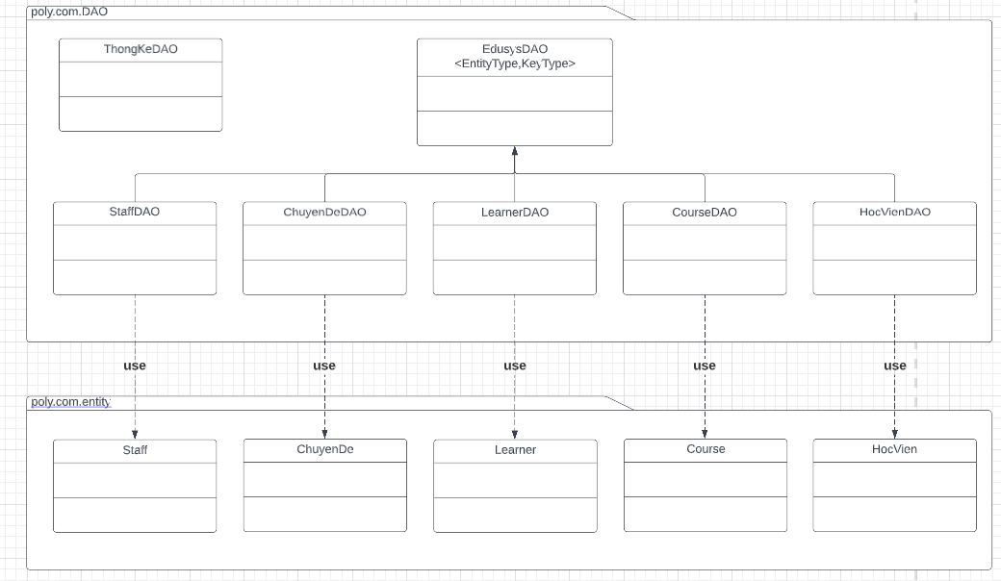

#### EduSysDAO

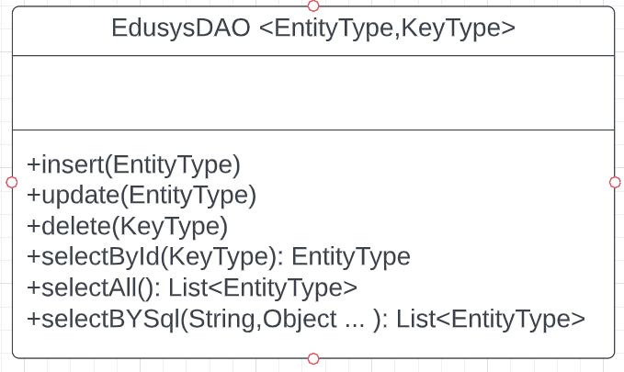

EduSysDAO là lớp trừu tượng, tổng quát (Generic) đặc tả những hành động truy xuất CSDL cơ bản nhất mà một lớp DAO cụ thể phải có. Các phương thức thực hiện truy xuất CSDL được mô tả như sau

|  |  |  |
| --- | --- | --- |
| **TT** | **Phương thức** | **Mô tả hoạt động** |
| 1 | insert(EntityType) | Thêm mới một bản ghi với dữ liệu là entity E |
| 2 | update(EntityType) | Cập nhật một bản ghi với dữ liệu là entity E |
| 3 | delete(KeyType) | Xóa một bản ghi với mã K |
| 4 | selectById(KeyType): EntityType | Truy vấn một bản ghi với mã là K |
| 5 | selectAll(): List< EntityType > | Truy vấn tất cả các bản ghi |
| 6 | selectBySql(String,Object…):List<EntityType > | Truy vấn các bản ghi tùy vào sql và args |

Trên đây chỉ là các hoạt động truy xuất CSDL cơ bản. Trong một lớp DAO cụ thể, các DAO con sẽ viết mã cho các phương thức này với E là lớp Entity và K là kiểu khóa chính cụ thể đồng thời có thể bổ sung thêm các hoạt động truy xuất đặc thù riêng của từng DAO cần thiết.

#### NhanVien và NhanVienDAO

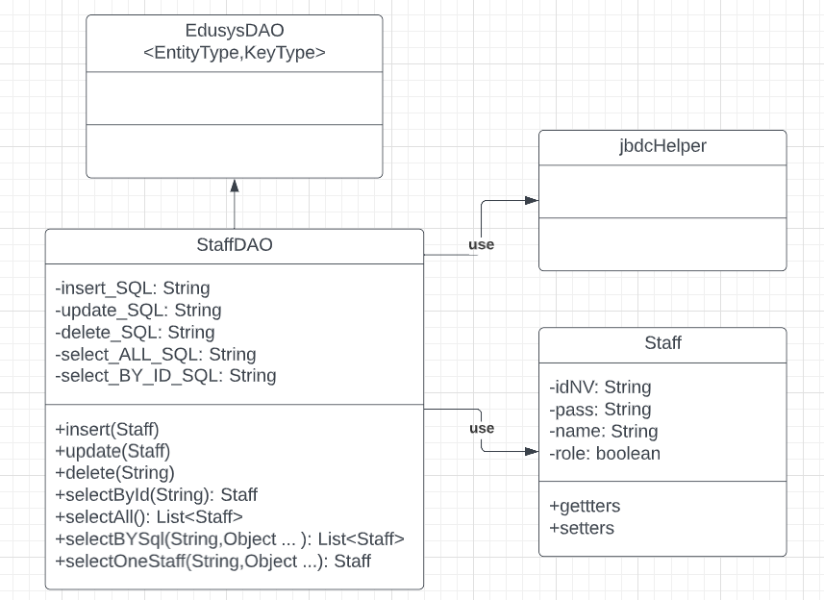

**Diễn giải**

|  |  |
| --- | --- |
| **Thành phần** | **Mô tả** |
| Staff | Là lớp thực thể mô tả dữ liệu nhân viên |
| StaffDAO | Là lớp DAO cụ thể hóa các hoạt động truy xuất CSDL với bảng NHANVIEN   * E được cụ thể hóa là Staff * K được cụ thể hóa là String * SQL là các câu lệnh thao tác dữ liệu trên bảng NHANVIEN |

#### ChuyenDe & ChuyenDeDAO

**Diễn giải**

|  |  |
| --- | --- |
| **Thành phần** | **Mô tả** |
| ChuyenDe | Là lớp thực thể mô tả dữ liệu ChuyenDe |
| ChuyenDeDAO | Là lớp DAO cụ thể hóa các hoạt động truy xuất CSDL với bảng CHUYENDE   * E được cụ thể hóa là ChuyenDe * K được cụ thể hóa là String * SQL là các câu lệnh thao tác dữ liệu trên bảng CHUYENDE |

#### NguoiHoc & NguoiHocDAO

|  |  |
| --- | --- |
| **Thành phần** | **Mô tả** |
| Learner | Là lớp thực thể mô tả dữ liệu Learner |
| LearnerDAO | Là lớp DAO cụ thể hóa các hoạt động truy xuất CSDL với bảng NGUOIHOC   * E được cụ thể hóa là Learner * K được cụ thể hóa là String * SQL là các câu lệnh thao tác dữ liệu trên bảng NGUOIHOC |

#### KhoaHoc & KhoaHocDAO

|  |  |
| --- | --- |
| **Thành phần** | **Mô tả** |
| Course | Là lớp thực thể mô tả dữ liệu Course |
| CourseDAO | Là lớp DAO cụ thể hóa các hoạt động truy xuất CSDL với bảng Course   * E được cụ thể hóa là Course * K được cụ thể hóa là String * SQL là các câu lệnh thao tác dữ liệu trên bảng Course |

#### HocVien & HocVienDAO

|  |  |
| --- | --- |
| **Thành phần** | **Mô tả** |
| HocVien | Là lớp thực thể mô tả dữ liệu HocVien |
| HocVienDAO | Là lớp DAO cụ thể hóa các hoạt động truy xuất CSDL với bảng HOCVIEN   * E được cụ thể hóa là HocVien * K được cụ thể hóa là String * SQL là các câu lệnh thao tác dữ liệu trên bảng HOCVIEN |

#### ThongKeDAO

|  |  |
| --- | --- |
| **Thành phần** | **Mô tả** |
| ChuyenDe | Là lớp thực thể mô tả dữ liệu ChuyenDe |
| ChuyenDeDAO | Là lớp DAO cụ thể hóa các hoạt động truy xuất CSDL với bảng CHUYENDE   * E được cụ thể hóa là ChuyenDe * K được cụ thể hóa là String * SQL là các câu lệnh thao tác dữ liệu trên bảng CHUYENDE |

## Thư viện tiện ích

* *XImage*
  + *XImage.* *reSizeImgae(String,JLabel): ImageIcon*

1. *Thao tác thay đổi kích thước ảnh thành kích thước cố định trong JLabel*
2. *Tham số String là đường dẫn ảnh*
3. *Tham số JLabel là kích thước JJabel để resize kích thước*
4. *Kết quả trả về ImageIcon để thay đổi kích thước ảnh hiển thị*
   * *XImage.getApplcon(String) : Image*
5. *Thao tác tạo mới Image*
6. *Tham số String là đường dẫn ảnh*
7. *Kết quả trả về một Image*
   * *XImage.read(String) : ImageIcon*
8. *Thao tác đọc file ảnh trong thư mục logos*
9. *Tham số String là đường dẫn ảnh*
10. *Kết quả trả về 1 ImageIcon trong thư mục logos thông qua đường dẫn ảnh*
    * *XImage.save(String)*
11. *Thao tác copy ảnh từ một chột khác vào thư mục logos*
12. *Tham số File là địa chỉ đường dẫn từ chỗ khác*
13. *Kết quả trả về là một là một ảnh từ chỗ khác đã copy về thư mục logos*

* *XDate*
* *Msg*
  + *Msg.alert(Component,Object)*

1. *Thao tác hiển thị hộp thoại thông báo*
2. *Tham số Component là class đang sử dụng*
3. *Tham số Object là lời nhắc thông báo*
4. *Kết quả: hiển thị hộp thoại lời nhác thông báo*
   * *Msg.confirm(Component,String): boolean*
5. *Thao tác hiển thị hộp thoại lựa chọn.*
6. *Tham số Component là class đang sử dụng*
7. *Tham số String là lời nhắc thông báo*
8. *Kết quả hiển thị hộp thoại lời nhắc xác nhận lựa chọn*
   * *Msg.* *prompt (Component,String)*
9. *Thao tác hiển thị hộp thoại nhập.*
10. *Tham số Component là class đang sử dụng*
11. *Tham số String là lời nhắc thông báo dữ liệu cần nhập*
12. *Kết quả hiển thị hộp thoại thông báo cho người nhập*
    * *Msg.loi(FormInput,String msg)*
13. *Thao tác hiển thị lỗi trong các ô nhập, và thông báo lỗi ở dưới.*
14. *Tham số FormInput bao gồm TextField and JLabel*
15. *Tham số String là thông báo lỗi.*
16. *Kết quả các dữ liệu nhập lỗi sẽ đổi thành màu vàng và hiển thị lỗi ở dưới ô nhập.*

* *Auth*
  + *Auth.clear()*

1. *Kết quả xóa user đang truy cập*
   * *Auth.isLogin() boolean*
2. *Thao tác kiểm tra user đăng nhập chưa*
3. *Kết quả trả về true nếu đã đăng nhập và ngược lại*
   * *Auth.isManager()*
4. *Thao tác kiểm tra người đăng nhập là nhân viên or quản lý*
5. *Kết quả: true nếu là trưởng phòng*

## Lập trình nghiệp vụ

* *Mỗi cửa sổ chức năng sau đây cần* 
  + *Sơ đồ tổ chức công nghệ*
  + *Mô tả tất cả các hành vi của người sử dụng tương tác lên các chức năng của các giao diện (có thể sử dụng lưu đồ thuật toán hoạt các loại sơ đồ Activity Diagram, Sequence Diagram - các loại sơ đồ này được học trong môn Nhập môn kỹ thuật phần mềm)*

### Cửa sổ chính EduSysJFrame

|  |  |  |
| --- | --- | --- |
| **TT** | **Phương thức** | **Mô tả** |
| 1 | init() | Mở cửa sổ chào  Mở cửa sổ đăng nhập  Bắt đầu hiển thị đồng hồ hệ thống |
| 2 | changePass() | Mở cửa sổ đổi mật khẩu |
| 3 | changeAccount() | Mở lại cửa sổ general |
| 4 | stop() | Dừng chương trình nếu nhấp ok |
| 5 | openTK(int index) | Mở cửa sổ thống kê và select vào panel theo giá trị int |
| 6 | chuyende() | Mở cửa sổ quản lý chuyên đề |
| 7 | course() | Mở cửa sổ quản lý khóa học |
| 8 | learner() | Mở cửa số quản lý người học |
| 9 | hocVien() | Mở cửa số quản lý học viên |
| 10 | nv() | Mở cửa số quản lý nhân viên |
| 11 | introduce() | Mở cửa sổ giới thiệu |

### Các cửa sổ hỗ trợ tổ chức

#### ChaoDialog

|  |  |  |
| --- | --- | --- |
| **TT** | **Phương thức** | **Mô tả** |
| 1 | init() | Hiển thị cửa sổ ở giữa màn hình  Tăng giá trị ProgressBar, đóng cửa sổ khi giá trị bằng max |

#### DangNhapJDialog

|  |  |  |
| --- | --- | --- |
| **TT** | **Phương thức** | **Mô tả** |
| 1 | init() | Hiển thị cửa sổ ở giữa màn hình |
| 2 | checkData(): boolean | Kiểm tra dữ liệu đúng thì trả về true |
| 3 | login() | Kiểm tra dữ liệu đúng thì sẽ đóng frame, hiển thị general |
| 4 | end() | Đóng tất cả frame |

#### DoiMatKhauJDialog

|  |  |  |
| --- | --- | --- |
| **TT** | **Phương thức** | **Mô tả** |
| 1 | init() | Hiển thị cửa sổ ở giữa màn hình |
| 2 | checkData(): boolean | Kiểm tra dữ liệu đúng thì trả về true |
| 3 | ok() | Kiểm tra dữ liệu, đúng thì thay đổi giá trị bảng table NHANVIEN |

#### GioiThieuJDialog

|  |  |  |
| --- | --- | --- |
| **TT** | **Phương thức** | **Mô tả** |
| 1 | init() | Hiển thị cửa sổ ở giữa màn hình |

### Các cửa sổ chức năng quản lý

#### NhanVienJDialog

|  |  |  |
| --- | --- | --- |
| **TT** | **Phương thức** | **Mô tả** |
| 1 | init() | Hiển thị cửa sổ ở giữa màn hình |
| 2 | Insert() | Check Dữ liệu hợp lệ. Nếu hợp lệ thì đổ dữ liệu vào bảng NHANVIEN |
| 3 | Update() | Check Dữ liệu hợp lệ. Nếu hợp lệ thì cập nhậpdữ liệu vào bảng NHANVIEN |
| 4 | Delete() | Xóa nhân viên theo mã ra khỏi bảng NHANVIEN |
| 5 | getForm() | Lấy dữ liệu trên form nhập vào class Staff |
| 6 | setForm() | Sửa thông tin trên form |
| 7 | clearForm() | Làm sạch form đang nhập |
| 8 | Edit() |  |
| 9 | fillTable() | Đổ dữ liệu vào Jtable |
| 10 | updateStatus() |  |
| 11 | First() |  |
| 12 | Prev() |  |
| 13 | Next() |  |
| 14 | Last() |  |
|  | … |  |

#### ChuyenDeJDialog

|  |  |  |
| --- | --- | --- |
| **TT** | **Phương thức** | **Mô tả** |
| 1 | init() |  |
| 2 | Insert() |  |
| 3 | Update() |  |
| 4 | Delete() |  |
| 5 | getForm() |  |
| 6 | setForm() |  |
| 7 | clearForm() |  |
| 8 | Edit() |  |
| 9 | fillTable() |  |
| 10 | updateStatus() |  |
| 11 | First() |  |
| 12 | Prev() |  |
| 13 | Next() |  |
| 14 | Last() |  |
|  | … |  |

#### NguoiHocJDialog

|  |  |  |
| --- | --- | --- |
| **TT** | **Phương thức** | **Mô tả** |
| 1 | init() |  |
| 2 | Insert() |  |
| 3 | Update() |  |
| 4 | Delete() |  |
| 5 | getForm() |  |
| 6 | setForm() |  |
| 7 | clearForm() |  |
| 8 | Edit() |  |
| 9 | fillTable() |  |
| 10 | updateStatus() |  |
| 11 | First() |  |
| 12 | Prev() |  |
| 13 | Next() |  |
| 14 | Last() |  |
|  | … |  |

#### KhoaHocJDialog

|  |  |  |
| --- | --- | --- |
| **TT** | **Phương thức** | **Mô tả** |
| 1 | init() |  |
| 2 | Insert() |  |
| 3 | Update() |  |
| 4 | Delete() |  |
| 5 | getForm() |  |
| 6 | setForm() |  |
| 7 | clearForm() |  |
| 8 | Edit() |  |
| 9 | fillTable() |  |
| 10 | updateStatus() |  |
| 11 | First() |  |
| 12 | Prev() |  |
| 13 | Next() |  |
| 14 | Last() |  |
|  | … |  |

#### HocVienJDialog

|  |  |  |
| --- | --- | --- |
| **TT** | **Phương thức** | **Mô tả** |
| 1 | init() |  |
| 2 | Insert() |  |
| 3 | Update() |  |
| 4 | Delete() |  |
| 5 | getForm() |  |
| 6 | setForm() |  |
| 7 | clearForm() |  |
| 8 | Edit() |  |
| 9 | fillTable() |  |
| 10 | updateStatus() |  |
| 11 | First() |  |
| 12 | Prev() |  |
| 13 | Next() |  |
| 14 | Last() |  |
|  | … |  |

### Cửa sổ chức năng tổng hợp - thống kê

|  |  |  |
| --- | --- | --- |
| **TT** | **Phương thức** | **Mô tả** |
| 1 |  |  |
| 2 |  |  |

# Kiểm thử phần mềm và sửa lỗi

## DangNhapJDialog

|  |  |  |  |  |
| --- | --- | --- | --- | --- |
| **TH** | **Mô tả tình huống** | **Dữ liệu mẫu** | **Kết quả trông đợi** | **Fix** |
| 1 | Đăng nhập để trống tên và mật khẩu |  | Yêu cầu nhập | ok |
| 2 | Đăng nhập sai tên | TeoVN, songsong | Sai tên đăng nhập | not |
| 3 | Đăng nhập sai mật khẩu | TeoNV, 123 | Sai mật khẩu | 95% |
| 4 | Đăng nhập đúng | TeoNV, songlong | Đóng cửa sổ |  |

## DoiMatKhauJDialog

|  |  |  |  |  |
| --- | --- | --- | --- | --- |
| **TH** | **Mô tả tình huống** | **Dữ liệu mẫu** | **Kết quả trông đợi** | **Fix** |
| 1 |  |  |  |  |
| 2 |  |  |  |  |
| 3 |  |  |  |  |
| 4 |  |  |  |  |

## NhanVienJDialog

|  |  |  |  |  |
| --- | --- | --- | --- | --- |
| **TH** | **Mô tả tình huống** | **Dữ liệu mẫu** | **Kết quả trông đợi** | **Fix** |
| 1 |  |  |  |  |
| 2 |  |  |  |  |
| 3 |  |  |  |  |
| 4 |  |  |  |  |

## ChuyenDeJDialog

|  |  |  |  |  |
| --- | --- | --- | --- | --- |
| **TH** | **Mô tả tình huống** | **Dữ liệu mẫu** | **Kết quả trông đợi** | **Fix** |
| 1 |  |  |  |  |
| 2 |  |  |  |  |
| 3 |  |  |  |  |
| 4 |  |  |  |  |

## NguoiHocJDialog

|  |  |  |  |  |
| --- | --- | --- | --- | --- |
| **TH** | **Mô tả tình huống** | **Dữ liệu mẫu** | **Kết quả trông đợi** | **Fix** |
| 1 |  |  |  |  |
| 2 |  |  |  |  |
| 3 |  |  |  |  |
| 4 |  |  |  |  |

## KhoaHocJDialog

|  |  |  |  |  |
| --- | --- | --- | --- | --- |
| **TH** | **Mô tả tình huống** | **Dữ liệu mẫu** | **Kết quả trông đợi** | **Fix** |
| 1 |  |  |  |  |
| 2 |  |  |  |  |
| 3 |  |  |  |  |
| 4 |  |  |  |  |

## HocVienJDialog

|  |  |  |  |  |
| --- | --- | --- | --- | --- |
| **TH** | **Mô tả tình huống** | **Dữ liệu mẫu** | **Kết quả trông đợi** | **Fix** |
| 1 |  |  |  |  |
| 2 |  |  |  |  |
| 3 |  |  |  |  |
| 4 |  |  |  |  |

## ThongKeJDialog

|  |  |  |  |  |
| --- | --- | --- | --- | --- |
| **TH** | **Mô tả tình huống** | **Dữ liệu mẫu** | **Kết quả trông đợi** | **Fix** |
| 1 |  |  |  |  |
| 2 |  |  |  |  |
| 3 |  |  |  |  |
| 4 |  |  |  |  |

# Đóng gói và triển khai

## Sản phẩm phần mềm

|  |  |  |
| --- | --- | --- |
| **TT** | **Thành phần** | **Mô tả** |
| 1 | Setup.exe | File cài đặt |
| 2 | EduSys.sql | Cơ sở dữ liệu |
| 3 | Readme.txt | Hướng dẫn cài đặt |
| 4 | Guide.docx | Hướng dẫn sử dụng |

## Hướng dẫn cài đặt

* Bước 1:
* Bước 2:
* Bước 3:
* …

# KẾT LUẬN

## Khó khăn

## Thuận lợi